МИНИСТЕРСТВО СЕЛЬСКОГО ХОЗЯЙСТВА
РОССИЙСКОЙ ФЕДЕРАЦИИ
ФГБОУ ВПО «ЯРОСЛАВСКАЯ ГОСУДАРСТВЕННАЯ
СЕЛЬСКОХОЗЯЙСТВЕННАЯ АКАДЕМИЯ»

Кафедра «Механизация сельскохозяйственного производства»
Е.В. Шешунова, В.С Смурыгин
Технологии в сельском хозяйстве
Учебно-методическое пособие для обучающихся по направлению подготовки 35.03.06 Агроинженерия
направленности (профиля) «Электрооборудование и электротехнологии в АПК»

Ярославль
2020

ББК 45.45
УДК 63: 636
В учебно-методическом пособии описаны технологии основных технологических процессов на фермах, машины и оборудование, применяемые на животноводческих комплексах и фермах для кормоприготовления и кормораздачи, доения, поения, первичной обработки молока, удаления и утилизации навоза, основной и поверхностной обработки почвы, посева и посадки с.х. культур, внесения удобрений.
Учебно-методическое пособие предназначено для студентов, обучающихся по направлению 35.03.06 Агроинженерия направленности «Электрооборудование и электротехнологии в АПК».
Рецензенты:
Доцент Ярославского филиала ФГБОУ ВО Петербургского государственного университета путей сообщения, к.т.н., доцент Несиоловский О.Г.

Заведующий кафедрой «Электрификация» ФГБОУ ВО Ярославская ГСХА, д.т.н., доцент Орлов П.С.
Шешунова, Е.В. Технологии в сельском хозяйстве. Учебно-методическое пособие для обучающихся по направлению подготовки 35.03.06 Агроинженерия направленности (профиля) «Электрооборудование и электротехнологии в АПК» [Текст] / Е.В. Шешунова. - Ярославль: ФГБОУ ВО «Ярославская ГСХА», 2020. - 74 с.
Учебно-методическое пособие рассмотрено и одобрено кафедрой МСХП (протокол № 5 от 29.01.12 г.), УМК инженерного факультета (протокол № 6 от 29.01.12 г.), Ученым советом инженерного факультета (протокол № 6 от 21.02.12 г.).

© ФГБОУ ВО «Ярославская государственная сельскохозяйственная академия», 2020
© Шешунова Е.В., Смурыгин В.С., 2020
Содержание

- Общие сведения
- Лабораторная работа №1. Подготовка кормов к скармливанию
- Лабораторная работа №2. Раздача кормов
- Лабораторная работа №3. Поение сельскохозяйственных животных и птиц
- Лабораторная работа №4. Уборка навоза из животноводческих помещений
- Лабораторная работа № 5. Доение сельскохозяйственных животных
- Лабораторная работа № 6. Основная обработка почвы.
- Лабораторная работа № 7. Поверхностная обработка почвы
- Лабораторная работа № 8. Посев и посадка сельскохозяйственных культур
- Лабораторная работа №9. Внесение удобрений

Общие сведения

Основными технологическими процессами, требующими механизации, на всех типах ферм является: подготовка кормовых смесей; раздача кормов; водоснабжение и поение животных и птицы; удаление, утилизация и хранение навоза или помета; а также основная и поверхностная обработка почвы, внесение удобрений, посев и посадка с.х. культур.
Кроме этого на молочных фермах необходимо механизировать технологические процессы доения коров и обеспечить первичную обработку и хранение молока.

Лабораторная работа №1. Подготовка кормов к скармливанию

Корм для животных и птицы должен быть питательным, легко перевариваться, хорошо усваиваться и не содержать примеси и веществ, вредных для здоровья, или неблагоприятно влияющих на качество корма и здоровье животного.
Этим требованиям удовлетворяет лишь часть кормов в натуральном виде, поэтому перед скармливанием они должны пройти предварительную подготовку. Такая подготовка должна обеспечить повышение усвояемости их организмом животного, увеличить питательность, сократить расходы на жевание (КРС), повысить вкусовые качества, предупредить заболевание животных и уничтожить вредное влияние некоторых кормов на организм животного.
Способы приготовления:
- Механический:
Очистка, мойка, просеивание, резание, дробление, разламывание, раскалывание, разминание, растирание, плющение, смешивание, дозирование, прессование, гранулирование, брикетирование и т.д.
- Химический:
Это воздействие на некоторые виды корма химических веществ (соляной кислоты, известкового молока, щелочей), применяется в том случае, если корма были подвергнуты порче (плесневение, загнивание) или с целью увеличения усвояемости, т.к. при воздействии некоторых химических веществ, например на клетчатку, происходит ее разрушение.
- Тепловой:
Запаривание, сушка, варка, выпаривание, стерилизация, обжаривание, заваривание.
- Биологический:
Это воздействие нативных ферментов или ферментов, выработанных микрофлорой, на корма с последующим их распадом на более простые составные части.
- самонагревание – за счет выделения тепловой энергии микроорганизмами;
- ферментация – изменение состава и свойств корма за счет внесенных в чистом виде ферментов;
- осолаживание – изменение состава и свойств корма под действием ферментов, выработанных микрофлорой корма при создании ей оптимальных условий развития (нагревание корма до температуры 55⁰С с последующей выдержкой);
- дрожжевание – это изменение состава и свойств корма под действием ферментов, выработанных внесенными в него культурами дрожжей;
- силосование – изменение состава и свойств корма под действием ферментов, выработанных микрофлорой, входящей в специальную закваску для силосования, причем развитие этой микрофлоры должно идти без доступа воздуха.
- Баротермический:
Это тепловая обработка с одновременным повышением давления, за счет чего идут изменения в структуре корма.

1.1 Измельчитель-смеситель стебельчатых кормов ИСК-3А

Цель работы. Изучить назначение, устройство и принцип работы измельчителя-смесителя, получить практические навыки по подготовке его к работе.
Методические указания по выполнению работы.
Измельчитель-смеситель кормов ИСК-3А предназначен для измельчения грубых кормов любой влажности и для измельчения других компонентов и их смешения для приготовления кормовых смесей. Основные сборочные единицы измельчителя-смесителя: собственно измельчитель-смеситель, транспортер для выгрузки готовой продукции, металлическая стойка (опора) транспортера и комплект пусковой и защитной аппаратуры состоящий из двух блоков типа РУС.

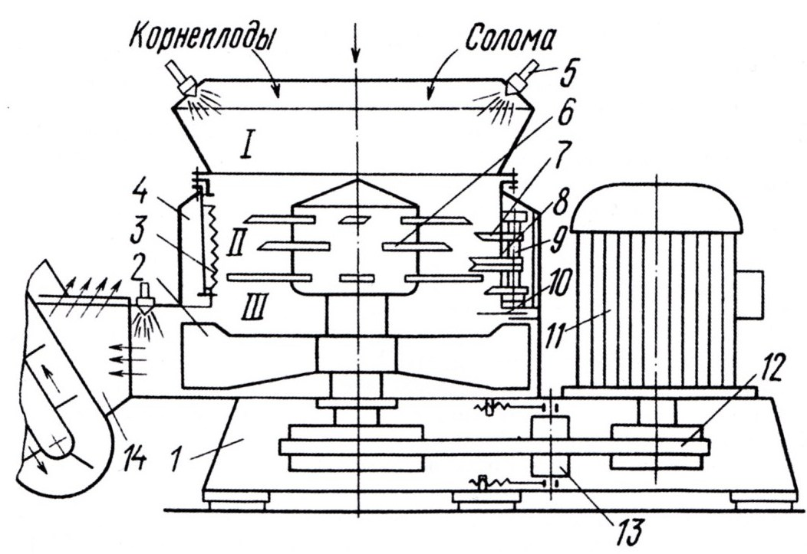
Рисунок 1 – Измельчитель-смеситель кормов ИСК-3А
1 – рама; 2 – швырялка; 3 – зубчатая дека; 4 – кожух; 5 – форсунка; 6 – ротор с ножами;
7 – нож противореза; 8 – основание; 9 – ось; 10 – шибер; 11 – электродвигатель; 12 – клиноременный привод; 13 – натяжной ролик; 14 – бункер выгрузного транспортера; I, II, III – приемная, рабочая (измельчения и смешивания) и выгрузная камеры

Измельчитель-смеситель (рисунок 1) состоит из рамы 1, на которой смонтированы приемный бункер с приемной I, рабочей II, выгрузной III камерами, ротор с ножами 6, деки 3 и ножей противорезов 1, электродвигатель 11, бункер выгрузного транспортера 14. Корпус выгрузной камеры III с помощью фланца соединен с рабочей камерой. Между ними вмонтирован шибер 10, позволяющий регулировать площадь проходного сечения из рабочей камеры в выгрузную.
Корпус рабочей камеры представляет собой цилиндр, по периметру которого размещены шесть окон. В окнах установлены противорезы 7 и деки 3, которые с наружной стороны закрыты кожухами 4. Ножи противорезов подпружинены, что предотвращает их поломку в случае попадания в камеру твердых предметов.
На корпусе рабочей камеры установлен быстросъемный приемный бункер с форсунками 5 для ввода в корм жидких компонентов. В центре рабочей камеры вертикально установлен ротор измельчителя, на котором жестко закреплены ножи. В нижней части ротора находится швырялка 2 для выбрасывания измельченной массы. Привод ротора осуществляется от электродвигателя, смонтированного на плите (корпусе), через клиноременную передачу.
Выгрузной транспортер предназначен для выгрузки переработанного корма в транспортное средство и состоит из рамы приемного бункера, выгрузной головки, цепи с натяжным устройством и мотор-редуктора.
Полотно транспортера состоит из двух втулочно-роликовых цепей, к которым прикреплены металлические скребки, оно натягивается с помощью болтов натяжного устройства путем перемещения ведомого вала транспортера.
Привод транспортера осуществляется от мотор-редуктора через приводную цепь, которая закрыта кожухом.
Технологический процесс происходит следующим образом. Подлежащие измельчению и смешиванию грубые, сочные и другие корма подают в приемную камеру I бункера. Под действием всасывающего эффекта, создаваемого швырялкой 2 (рисунок 13), корма попадают в рабочую камеру II, где вся масса под действием центробежных сил вращения равномерно распределяется вдоль стенок камеры. Здесь корм измельчается ножами верхнего ряда ротора 6 и ножами противорезов 7, смешивается и по спирали опускается вниз. Компоненты корма ножами ротора и противорезов интенсивно измельчаются и перемешиваются, превращаясь в однородную смесь. В конце процесса кормосмесь попадает в выгрузную камеру III и швырялкой 2 выбрасывается в бункер 14 выгрузного транспортера. Инородные предметы выбрасываются в выгрузную камеру.
Подготовка к работе и технологические регулировки осуществляются так. При подготовке к работе измельчителя-смесителя устанавливают требуемое число ножей противорезов или дек в зависимости от режима (измельчения или смешивания), в котором должна работать машина.
В режиме измельчения ИСК-3А комплектуют шестью пакетами ножей противорезов.
На роторе устанавливают четыре укороченных ножа (1-й ряд), два-четыре длинных ножа (2-й ряд) и два-четыре зубчатых ножа (3-й и 4-й ряды). Вследствие установки на роторе различных ножей, а в рабочей камере ножей противорезов корм интенсивно измельчают вдоль и поперек волокон.
При переводе измельчителя-смесителя из режима измельчения на режим смешивания его комплектуют шестью зубчатыми деками. На роторе ставят четыре укороченных ножа (1-й ряд), два длинных (3-й ряд) и два зубчатых (4-й ряд). Ножи противорезов выводят из рабочей зоны.
Степень измельчения и интенсивность смешивания корма в рабочей камере регулируют тремя способами: шибером, установленным между рабочей и выгрузной камерами (перед швырялкой); подбором числа противорезов и зубчатых дек; подбором числа ножей, устанавливаемых на роторе.
В зависимости от вида корма и его физических свойств пакеты противорезов и зубчатых дек устанавливают в такой последовательности: шесть зубчатых дек, смещенных одна относительно другой на 60°; поочередно по три пакета противорезов и зубчатых дек; шесть пакетов противорезов, смещенных на 60°.
Перед началом работы проверяют крепление болтовых соединений крыльчатки, ножей противорезов, электропривода, натяжение клиновых ремней.
Производительность при измельчении соломы влажностью до 20 % составляет 4,5 т/ч, при смешивании кормов – до 25 т/ч. Размер измельчения стебельчатых кормов (не менее 80 % по массе) до 50 мм. Суммарная установленная мощность электродвигателей 39,2 кВт, габаритные размеры 7030x1730x3580 мм, масса 2230 кг.
Контрольные вопросы
1. Из каких сборочных единиц состоит измельчитель-смеситель ИСК-3 и как они устроены?
2. Как работает измельчитель-смеситель?
3. Как настраивают ИСК-3 на рабочий режим измельчения и режим смешивания?
4. Какими сменными рабочими органами дополнительно комплектуют измельчитель-смеситель?

1.2 Измельчитель-камнеуловитель ИКМ-5

Цель работы. Изучить назначение, устройство и технологический процесс работы измельчителя-каменеуловителя ИКМ-5, получить навыки в подготовке машины к работе.
Методические указания по выполнению работы.
Измельчитель-камнеуловитель ИКМ-Ф-5 предназначен для мойки и измельчения корнеклубнеплодов и очистки их от камней. Он рекомендуется для поточных технологических линий кормоцехов, но может быть использован также как самостоятельная машина. При этом корнерезка должна быть оборудована механизированной подачей корнеклубнеплодов в моечную ванну, водопроводом и системой удаления грязи.

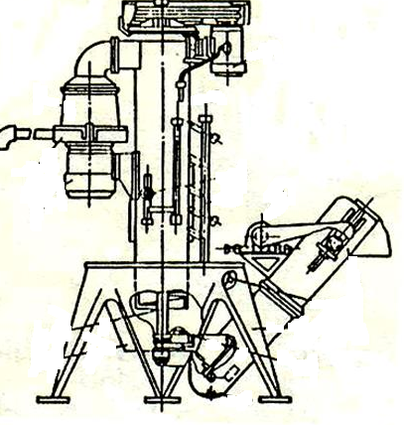

Рисунок 2 – Измельчитель-камнеуловитель ИКМ-Ф-5
1 – ванна; 2 – шнек; 3 – измельчающий аппарат; 4 – переходник; 5 – разбрызгиватель; 6 – кран; 7 – выгрузной транспортер; 8 – переливная трубка; 9 – крылач-активатор

ИКМ-Ф-5 (рисунок 2) состоит из ванны 1, вертикального шнека 2 с крылачом 9, измельчителя 3, скребкового транспортера 7 для выгрузки камней, электрооборудования и привода.
Ванна 1 и смонтированные на ней агрегаты установлены на общей раме. В самой ванне установлен шнек 2, верхний конец которого расположен в подшипнике, находящемся в корпусе. Нижний конец, вала шнека опирается сферической опорой на капроновую пяту и имеет крылач-активатор 9. Подшипники и уплотнительные сальники расположены в стакане, который крепят к дну ванны болтами.
Измельчитель 3 состоит из литого корпуса и двух дисков с ножами. Верхний диск служит для первоначального измельчения корнеклубнеплодов. К нему специальным болтом крепят два горизонтальных ножа.
Нижний диск с ножами предназначен для окончательного измельчения корнеклубнеплодов и состоит из верхнего и нижнего разъемных дисков, двух внутренних и двух наружных лопастей и четырех вертикальных ножей с наружной и внутренней заточкой. Все рабочие органы измельчителя последовательно насажены на вал электродвигателя и зафиксированы болтом со спиральной головкой. Измельчитель имеет также съемную деку сварной конструкции.
Скребковый транспортер 7 предназначен для выгрузки из ванны камней, песка и грязи. Он состоит из основного и откидного кожухов, качающегося транспортера с шестью скребками и привода. На основном кожухе внизу установлен люк с клапаном для очистки и слива воды из ванны. Привод транспортера сострит из мотор-редуктора, расположенного на кронштейне ванны, и цепной передачи.
Электрооборудование измельчителя состоит из шкафа управления, клеммной коробки, трех электродвигателей, конечного выключателя и устройства защитного отключения. Шкаф управления сварной конструкции пылеводозащищенного исполнения. В нем установлены аппараты для пуска и защиты электродвигателей от токов короткого замыкания, тепловой и нулевой защиты и переключения двухскоростного электродвигателя-измельчителя.
Клеммная коробка с двумя клеммами установлена на корпусе ванны. Конечный выключатель расположен на горловине корпуса шнека и предназначен для отключения электродвигателя при открытии крышки измельчителя.
Каждый рабочий орган измельчителя (шнек, измельчитель и скребковый транспортер) имеет индивидуальный привод от электродвигателя. Измельчителем управляют при помощи электроаппаратуры, помещенной в шкафу.

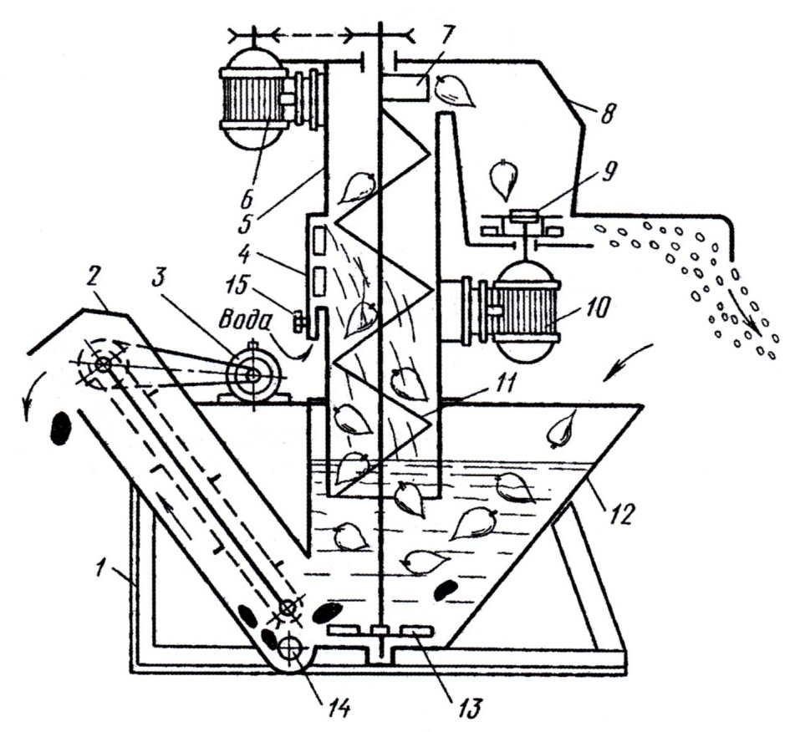
Рисунок 3 – Технологическая схема измельчителя-камнеуловителя
ИКМ-Ф-5
1 – рама; 2 – транспортер-камнеуловитель; 3,6,10 – электродвигатели; 4 – гребенка подвода воды; 5 – кожух; 7 – выбрасыватель; 8 – крышка измельчителя; 9 – измельчитель;
11 – шнековая мойка; 12 – ванна; 13 – крылач; 14 – люк;. 15 – вентиль

Технологический процесс (рисунок 3). Перед пуском машины открывают кран и заполняют моечную ванну 12 водой до уровня переливной трубки 8 (рис. 6). После этого последовательно включают измельчитель 9, шнек 11 и транспортер 2 для выгрузки камней. Когда все механизмы измельчителя работают, включают транспортер для загрузки корнеклубнеплодов. Транспортеры ТК-5 или ТК-5Б подают корнеклубнеплоды в моечную ванну, где под воздействием вращающегося водяного потока, создаваемого крылачом 13, очищаются от грязи, захватываются и транспортируются в камеру измельчителя. Камни, крупные комки земли и другие инородные предметы, имея большую плотность, чем корнеклубнеплоды, опускаются на дно ванны, крылачом отбрасываются в приемную горловину транспортера и выносятся из машины.
Корнеклубнеплоды по мере продвижения к измельчающему аппарату вторично отмываются встречным потоком чистой воды в шнеке и по откидному направляющему кожуху попадают в измельчитель. В нем корнеклубнеплоды предварительно измельчаются горизонтальными ножами на ломтики, которые затем попадают на лопатки верхнего диска и под действием центробежных сил отбрасываются к деке, где окончательно измельчаются.
Вся масса проходит между ножами противорежущей гребенки, лопатками нижнего диска и через направляющий рукав выбрасывается наружу.
Технологические регулировки. Степень измельчения регулируют противорежущими гребенками, изменением частоты вращения электродвигателя, а также сменными ножами. На приводе измельчающего аппарата установлен двухскоростной электродвигатель с частотой вращения 500 и 1000 мин⁻¹. Для мелкого измельчения корнеклубнеплодов устанавливают частоту вращения 1000 мин⁻¹; для крупного измельчения – 500 мин⁻¹, при этом снимают деку и часть ножей.
Для мойки картофеля без измельчения снимают с машины деку и верхний диск, вместо которого ставят стопор нижнего диска.
По мере поступления чистой воды из разбрызгивателя грязная сливается в канализацию через переливную трубу.
Перед включением измельчителя в работу нужно убедиться в том, что в нем нет посторонних предметов, пустить вхолостую, проверить подачу воды в шнек насосом, после чего загрузить в ванну корнеклубнеплоды.
При работе измельчителя запрещается находиться напротив выбросного окна и выполнять работы по техническому обслуживанию.
Общая установленная мощность электродвигателей 10,5 кВт. Производительность измельчителя до 7 т/ч, габаритные размеры 2200×1360×2860 мм, массой 900 кг.
Контрольные вопросы
1. Из каких основных сборочных единиц состоит измельчитель-камнеуловитель ИКМ-5 и как они устроены?
2. Расскажите технологический процесс работы измельчителя-камнеуловителя?
3. Как настраивают ИКМ-5 для крупного и мелкого измельчения и мойки корнеклубнеплодов без измельчения?

1.3 Смеситель-запарник С-12

Цель работы. Изучить устройство и технологические процессы смешивания и запаривания кормов, приобрести навыки в подготовке его к работе, выяснить последовательность загрузки и требуемое число компонентов, входящих в кормовую смесь.
Методические указания по выполнению работы.
Смеситель С-12 предназначен для приготовления сырых или запаренных кормовых смесей влажностью 65... 80% из предварительно измельченных кормов.

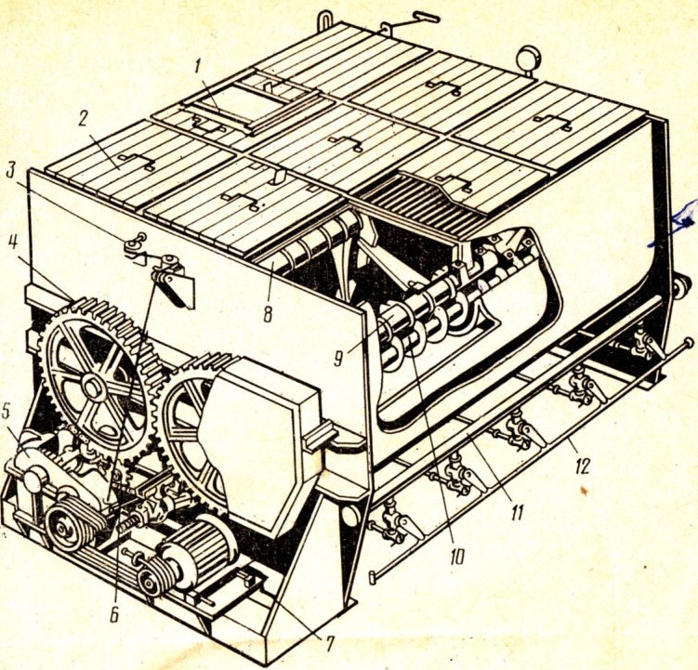
Рисунок 4 – Запарник-смесителъ кормов С-12
1 – крышка смесителя; 2 – щит; 3 – система управления шнекой и задвижкой; 4 – зубчатые колеса; 5 – редуктор, привода; 6 – натяжное устройство цепной передачи; 7 – натяжное устройство; 8, 9 – левый и правый лопастные валы; 10 – выгрузной шнек; 11 – парораспределитель; 12 – система управления парораспределителя

Он состоит (рисунок 4) из следующих сборочных единиц: корпуса, парораспределителя 11, лопастных валов с мешалками 8, 9, выгрузного шнека 10, выгрузной горловины с клиновой задвижкой, привода 5, системы управления выгрузного шнека и задвижки.
Корпус представляет собой сварную конструкцию. В нем размещены две лопастные мешалки, вращающиеся навстречу. Каждая мешалка состоит из вала, на котором закреплено по восемь лопастей. Валы вращаются в подшипниках, закрепленных на торцевых стенках корпуса. На концах валов мешалок, с наружной стороны корпуса, насажены приводные цилиндрические зубчатые колеса 4, входящие в зацепление. В нижней части корпуса под мешалками расположен выгрузной шнек 10. Лопастные мешалки и выгрузной шнек работают от одного привода, состоящего из электродвигателя и цилиндрического редуктора.
На валу электродвигателя установлен четырехручьевой шкив, который приводит во вращение быстроходный вал редуктора.
Коллектор парораспределителя 11 снабжает паром две распределительные трубы, расположенные внизу, снаружи и вдоль обеих боковых стенок корпуса смесителя. Каждая распределительная труба пятью муфтовыми кранами соединена с пароподводящими патрубками. Один конец патрубков вварен в днище корпуса, а второй — закрыт заглушкой, снимаемой только при очистке системы. Пар подается переключателем. В верхней части корпуса приварены решетки для установки съемных щитов 2 и крышки 1, на которой имеется смотровой люк с предохранительной сеткой и люк для загрузки кормов.
Технологические регулировки. Зазор между вершинами кулачковых полумуфт проверяют ежедневно. В выключенном положении он должен составлять 48 мм. Зацепление регулируют винтом натяжения троса. Зазор между роликами вилки включения и буртиком кулачковой полумуфты, когда она включена, должен быть в пределах 5... 10 мм.
Технологический процесс смешивания кормов без запаривания. Для получения кормосмеси заданной влажности в смеситель заливают определенное количество воды. Измельченные компоненты корма в соответствии с рационом загружают из кормоприготовительных машин в смеситель через загрузной люк. Все компоненты кормосмеси загружают одновременно. Заполнив емкость смесителя на 30 %, включают в работу мешалки. Остальную часть корма загружают при работающих мешалках. Для кормовых смесей, в которые входят солома и силос, коэффициент заполнения смесителя составляет 0,6, для других смесей – 0,8.
При смешивании массы лопасти одной мешалки начинают перемещать корм в одну сторону, а лопасти другой – в другую сторону, т. е. создаются два встречных потока. Смешивание корма длится 10...15 мин. Приготовленную смесь выгружают в кормораздатчик или транспортные средства. Хранить приготовленный корм в смесителе не рекомендуют.
Технологический процесс смешивания кормов с запариванием. При запаривании картофеля и концентратов в смеситель сначала заливают 60...70 % воды от общего расчетного количества. Включают подачу пара и нагревают воду до 90°С. В нагретую воду загружают все компоненты, которые должны быть запарены. Во время запаривания мешалки должны работать, так как находящийся в движении корм быстрее запаривается.
Продолжительность запаривания зависит от объема корма, степени его измельчения, температуры пара, производительности парового котла и других условий. В каждом конкретном случае продолжительность запаривания надо определять расчетным или опытным путем. В среднем продолжительность запаривания в смесителе С-12 длится 1…3 ч. При запаривании грубые корма предварительно режут до 20...30 мм и при загрузке смачивают водой из расчета 80...100 л воды на 100 кг корма.
Для запаривания грубых кормов в смеситель подают 250...300 кг/ч пара при давлении 0,025...0,035 МПа. Запаривание длится 1...2 ч. По окончании запаривания необходимо перекрыть муфтовые краны и вентили на паропроводе и выдержать кормосмесь в течение 40...60 мин для дозапаривания. После этого доливают воду для охлаждения корма и добавляют другие компоненты в соответствии с рационом.
Производительность на приготовление кормовых смесей: запаренных 5 т/ч, незапаренных 10 т/ч; вместимость 12 м³; установленная мощность электродвигателя 14,6 кВт; габаритные размеры 4215×2880×2400 мм; масса 6100 кг.
Контрольные вопросы
1. Каково назначение и устройство смесителя-запарника С-12?
2. Как обеспечивается синхронность работы выгрузного шнека и клиновой задвижки?
3. Как осуществляется технологический процесс смешивания и запаривания кормовых смесей?

Лабораторная работа №2. Оборудование для раздачи кормов

2.1 Универсальный кормораздатчик КТУ-10А

Цель работы. Изучить устройство, принцип работы и правила эксплуатации кормораздатчика, приобрести практические навыки в подготовке его к работе.
Методические указания по выполнению работы.
Эффективность производства продукции животноводства зависят не только качества и полноценности кормления, но и в значительной степени от своевременности выдачи кормов. Нарушение обслуживающим персоналом технологической дисциплины, распорядка дня и временных передержек раздачи кормов приводят к нарушению биологического ритма у животных и, как правило, к снижению их продуктивности. Вот почему правильная организация раздачи кормов животным и птице имеет важную роль в повышении продуктивности, особенно при интенсивных и высоких технологиях.
К кормораздатчикам предъявляются следующие зоотехнические требования: равномерность и точность раздачи корма; точное дозирование индивидуально каждому или группе животным и птице (например, распределение концентратов коровам по суточному надою); предотвращение загрязнения и расслаивания кормосмесей на фракции при транспортировке и раздаче; легкое удаление от остатков корма; обеспечивать быструю настройку на норму выдачи корма на одну голову от минимальной до максимальной; не создавать излишнего шума и загазованности помещения в период раздачи кормов.
Отклонение от нормы на голову для сочных и стебельчатых кормов допускаются в пределах 15%, а для концентратов в пределах 5%. Возвратные потери корма не должны превышать предел 1%, а невозвратные не допускаются. Продолжительность раздачи кормов в одном помещении не должна превышать 30 мин. при раздаче мобильными средствами и 20 мин. при раздаче стационарными.
По характеру рабочего процесса все кормораздатчики делятся на два типа: мобильные и стационарные. В свою очередь мобильные могут быть прицепные, навесные и самоходные, а стационарные в зависимости от типа кормонесущего органа — механические, транспортные, пневматические и гидравлические. В свою очередь по конструктивному исполнению рабочего элемента: ленточные, скребковые, цепочно-скребковые, спиральные, тросо-шайбовые (или цепочно-шайбовые).
Выбор варианта и средства раздачи кормов зависит от физико-механических свойств корма, вида животных, способа их содержания, объемно-планировочных решений фермы и ее удаления от кормохранилищ и кормоцеха. Технология раздачи кормов на фермах крупного рогатого скота стационарными транспортерами оказывается обычно громоздкой и металлоемкой. Имеет много приводов, натяжных устройств и станций, трудоемка в обслуживании и ненадежна в эксплуатации. Поэтому практически не пользуется спросом на вновь строящихся фермах и комплексах.
В отличие от стационарных, мобильные кормораздатчики обеспечивают более высокую надежность технологического процесса, проще в эксплуатации и обслуживании. Особенно большим спросом в последнее десятилетие пользуются мобильные раздатчики-смесители кормов.

Кормораздатчики КТУ-10А (рисунок 5) предназначены для транспортировки и выгрузки в кормушки на одну или две стороны предварительно измельченных грубых и сочных кормов, корнеклубнеплодов, жома и кормовых смесей. Его можно так же использовать для перевозки силоса, сенажа и других кормов.
Основные сборочные единицы кормораздатчика: рама с ходовой частью 4, кузов 3 с днищем 2, блок битеров 1, продольный 5 и поперечный 6 транспортеры, привод с карданом 7, сница 8, кинематические передачи, тормозное устройство и электрооборудование.
Кормораздатчик двухосный агрегатируется с тракторами типа МТЗ.

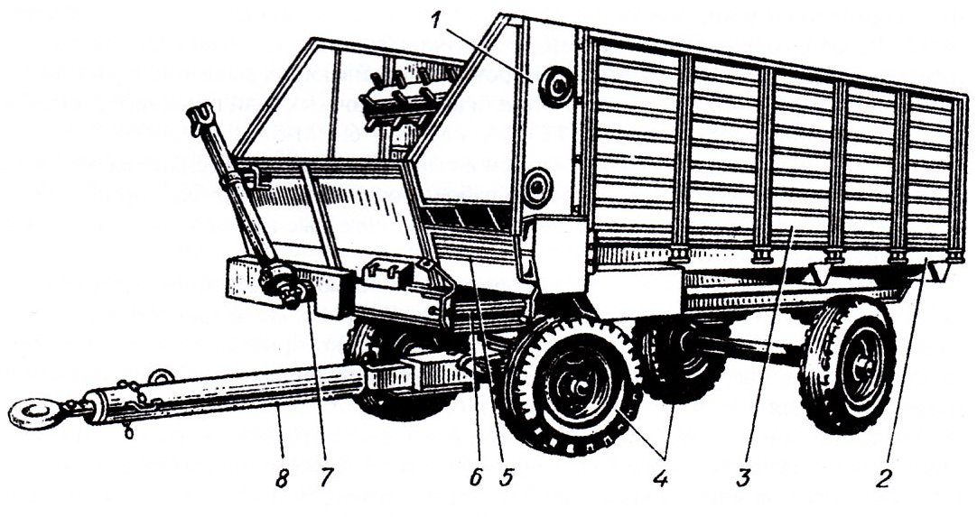
Рисунок 5 – Тракторный универсальный кормораздатчик КТУ-10А
1 – блок битеров; 2 – днище (основание кузова); 3 – кузов; 4 – ходовая часть с пневмотормозами и рессорной подвеской; 5, 6 – продольный и попереченый транспортеры; 7 – привод раздатчика с карданом; 8 – сница

Ходовая часть кормораздатчика состоит из рамы сварной конструкции, передней и задней осей с рессорами и четырьмя пневматическими колесами и прицепного устройства. На задних колесах установлены колодочные тормоза с гидравлическим приводом, управление которыми осуществляется из кабины тракториста.
Кузов цельнометаллический, с шарнирно подвешенным задним бортом. Днище кузова выполнено в виде металлического каркаса и покрыто досками. По доскам скользят две пары втулочно-роликовых цепей, к которым прикреплены штампованные поперечные металлические планки, образующие два продольных транспортера.
Приводной вал транспортера находится в передней части кузова и вращается в четырех подшипниках скольжения. Он приводится во вращение от вала нижнего битера через кривошипно-шатунный механизм.
Раздающее устройство состоит из блока битеров и выгрузного (поперечного) транспортера. Битеры вращаются в подшипниках, укрепленных на боковинах кузова.
Рабочие органы раздатчика приводятся в действие от вала отбора мощности трактора через карданный вал кормораздатчика.
Технологические регулировки. Норму выдачи корма регулируют изменением скорости продольного транспортера и поступательной скорости трактора. Скорость движения продольного транспортера зависит от числа зубьев храпового колеса 3 (рисунок 6), захватываемых рабочей собачкой 5 за один оборот диска.
Число зубьев, захватываемых рабочей собачкой 6 а, следовательно, и скорость продольного транспортера регулируют, изменяя положение диска 4, который устанавливают в заданном положении при помощи рукоятки 1 на секторе 2 храпового механизма.

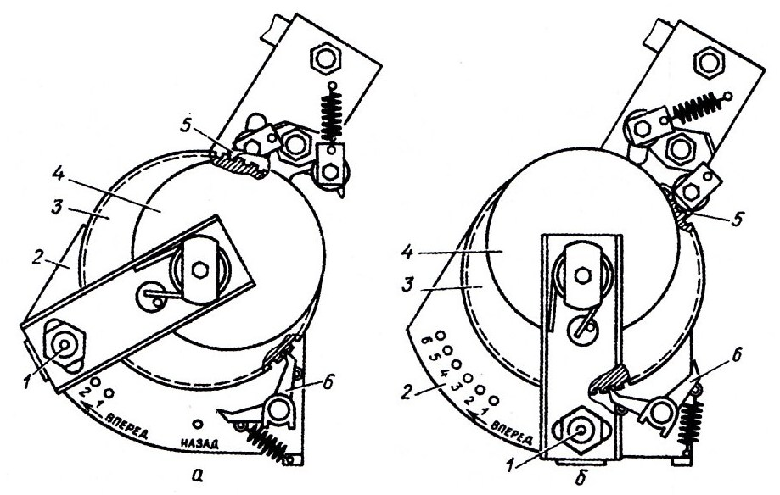
Рисунок 6 – Настройка храпового механизма для движения продольного транспортера вперед (а) и назад (б)
1 – рукоятка; 2 – сектор; 3 – храповое колесо; 4 – диск; 5,6 – рабочая и фиксирующая собачки

Направление движения продольного транспортера изменяют при использовании кормораздатчика в качестве прицепа и выгрузки кормов через откидной задний борт кузова. В этом случае переставляют собачку так, как показано на рисунке 6, б, и рукоятку 1 фиксируют в положении «Назад».
Технологический процесс. При раздаче кормов устанавливают норму выдачи корма по рациону с помощью храпового механизма. Когда агрегат подъезжает к кормушкам, включают вал отбора мощности трактора.
Продольный транспортер 5 перемещает корм к вращающимся битерам, которые направляют его на поперечный транспортер 6, сбрасывающий корм в кормушки.
Производительность кормораздатчика 20…50 т/ч, грузоподъемность 3300 кг; вместимость кузова 10 м³; норма выдачи корма 6…60 кг/м, скорость транспортная 25 км/ч, рабочая 1,7…2,5 км/ч; число ступеней изменения нормы выдачи 6; габаритные размеры 6175×2300×2440 мм; масса 2380 кг.
Контрольные вопросы
1. Какие корма раздает мобильный кормораздатчик КТУ-10?
2. Назовите основные сборочные единицы кормораздатчика КТУ-10А и как они устроены.
3. Как регулируют норму выдачи корма?
4. Как осуществляется технологический процесс раздачи кормов?

Лабораторная работа №3. Поение сельскохозяйственных животных и птиц

Цель работы. Изучить устройство и принцип работы автоматических поилок применяемых на фермах для содержания с.х. животных и птицы.
Методические указания по выполнению работы.
Для поения животных используют поилки разных конструкций, что обусловлено различием вида животных, способов их содержания и поиском рациональных устройств, наиболее полно отвечающих технико-экономическим требованиям. Поилки бывают индивидуальные и групповые, стационарные и передвижные. Индивидуальные поилки применяют на фермах крупного рогатого скота привязного содержания и свинофермах при содержании свиней в отдельных станках. По принципу действия поилки могут быть клапанные и вакуумные, а клапанные, в свою очередь, — педальные и поплавковые. Для поения птицы применяют чашечные желобковые и ниппельные поилки.
В зимнее время на открытых площадках для поения животных применяют поилки с подогревом воды. На пастбищах в летних лагерях, удаленных от водоисточников, животных поят из передвижных поилок. Поилки должны обеспечить обслуживаемое поголовье необходимым количеством чистой воды, температура которой должна быть близка к температуре воздуха в помещении для животных и птицы. Тип и число автопоилок выбирают в зависимости от способа содержания, вида животных (птицы) и технических характеристик поилок. Исходя из зоотехнических норм фронта поения и обслуживаемого поголовья, определяют требуемую длину групповых поилок.

3.1 Автопоилка ПА-1А

Автопоилка ПА-1А (рисунок 7) предназначена для поения двух голов крупного рогатого скота при их привязном содержании в любом коровнике, имеющем водопроводную магистраль.

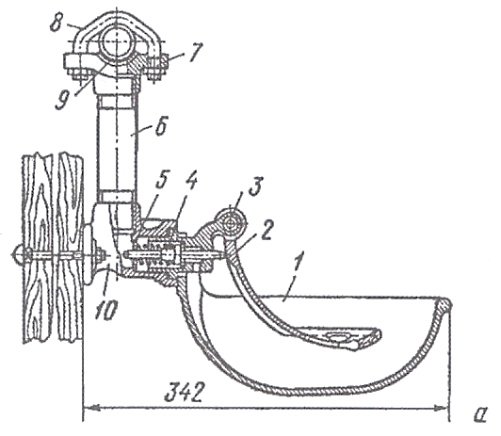

Рисунок 7 – Автоматическая поилка ПА-1А
1 – поильная чаша; 2 – нажимная педаль; 3 – клапанный короб; 4 – клапан; 5 – решетка; 6 – труба (стояк); 7 – седло; 8 – хомут; 9 – резиновая прокладка; 10 – корпус

Поилку можно присоединять к водопроводу с трубным вертикальным стояком как при верхнем, так и при нижнем разводе воды. Стык между трубой и седлом уплотняют резиновой прокладкой. Автопоилка представляет собой чугунную чащу с пружинно-клапанным механизмом. В нейтральном положении под действием пружины механизма клапан плотно закрывает выходное отверстие в седле. Педаль в этом случае приподнята над дном чаши. Когда животное, пытаясь достать воду, давит на педаль, пружина сжимается, клапан открывается, и вода под напором через отверстие в корпусе поступает в чашу. Как только животное отпускает педаль, клапан под действием пружины вновь закрывается, и поступление воды в чашу прекращается.
Емкость чаши 0,002 м³, габаритные размеры 342×212×167 мм, масса 7,5 кг.

3.2 Групповая поилка ГАО-4А

Групповая автопоилка ГАО-4А предназначена для поения овец в стойловый период их содержания и период ягнения, а также может использоваться на открытых площадках в летнее время.

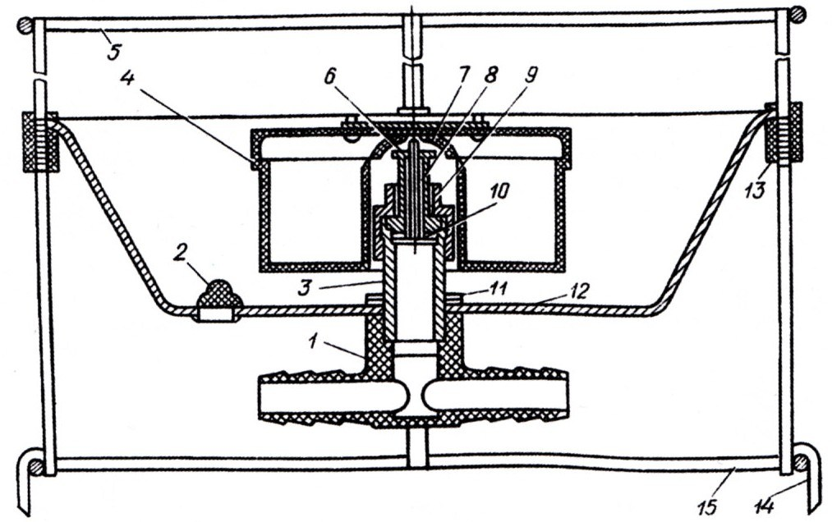
Рисунок 8 – Автопоилка ГАО-4А
1 – тройник; 2 – пробка; 3 – корпус; 4 – поплавок; 5 – ограждение; 6 – шток; 7 – крышка; 8 – штуцер; 9 – гайка; 10 - клапан; 11 – прокладка; 12 – чаша; 13 – втулка; 14 – штырь; 15 – опора

Для поддержания заданного уровня воды в чаше служит клапанно-поплавковый механизм, который состоит из корпуса 3, поплавка 4, клапана 10 со штоком 6, гайки 9, штуцера 8 и крышки 7. Поплавок 4 изготовлен из полиэтилена в виде чаши с цилиндром в середине, где установлен клапан 10. Крышка 7 изготовлена также из полиэтилена и закрывает сверху поплавок. Шток изготовлен из проволоки круглого сечения, клапан 10 из резины имеет круглую форму. Клапан и штуцер 8 образуют запорную пару.
Чаша из листовой стали выполнена в виде усеченного конуса, на дне ее размещены клапанно-поплавковый механизм, тройник 1 и пробка 2 для слива воды. Тройник предназначен для подсоединения поилки к водопроводу посредством шланга. Опора 15 и ограждения 5 из стальных прутков представляют собой кольца с приваренными к ним тремя стойками. На опоре крепят чашу и ограждение.
Постоянный уровень воды в чаше поддерживается клапанно-поплавковым механизмом. По мере наполнения чаши 12 поплавок 4 поднимается вверх, клапан 10 перекрывает отверстие в штуцере 8 и доступ воды прекращается. При расходовании воды в процессе поения поплавок опускается и через шток 6 отжимает клапан, и новая порция воды поступает в поильную чашу. Из автопоилки одновременно могут пить четыре-пять овец. Обслуживаемое поголовье 200 голов. Емкость поильной чаши 0,003 м³, габаритные размеры 765×647×78 мм, масса 22 кг.

Лабораторная работа № 4. Уборка навоза из животноводческих помещений

4.1 Транспортер скребковый навозоуборочный ТСН-160Б

Цель работы. Изучить средство для удаления, транспортировки и погрузки навоза.
Методические указания по выполнению работы.
Технологические схемы навозоудаления:
1. технология сбора, удаления, хранения и внесения в почву твердого подстилочного навоза.
В этой технологической схеме можно выделить следующие операции:
- сбор навоза → удаление → хранение → внесение в почву;
- сбор → удаление → перевозка → хранение → внесение в почву
Эти схемы применяются при привязном содержании КРС, уборка навоза проводится 3 раза в сутки за пределы коровника в навозохранилище.

2. технология сбора и удаления жидкого бесподстилочного навоза:
Удаление жидкого бесподстилочного навоза → приготовление компоста (с добавлением резаной соломы, опилок, минеральных удобрений, торфа) → хранение компоста → внесение в почву твердого навоза.
Применяется на крупных фермах с боксовым содержанием КРС и достаточным обеспечением компостируемых средств.

3. технология сбора и удаления жидкого бесподстилочного навоза с внесением его в почву в жидком виде:
Применяется на небольших комплексах и фермах с учетом, что весь выход жидкого навоза может быть использован в качестве удобрения внутри хозяйства без накопления его излишков.

4. технология сбора и удаления жидкого бесподстилочного навоза с разделением его на твердую и жидкую фракции с последующим хранением и внесением каждой фракции отдельно.
После разделения твердая фракция используется как обычный твердый навоз, а жидкая подвергается обработке с целью ее обеззараживания и осветления. Для чего в течение 3-6 месяцев выдерживается в полевых секционных хранилищах, а затем используется для орошения или полива.
Эта технология используется на крупных животноводческих комплексах, оборудованных системами специальных очистных сооружений.
В настоящее время наиболее распространенными являются скребковые транспортеры типа ТСН. В большинстве случаев они состоят из двух транспортеров (горизонтального, наклонного). Отличаются между собой, в основном, устройством цепей.
ТСН-160 состоит из замкнутой круглозвенной калиброванной неразборной термоупрочненной цепи с шагом скребков 1120 мм.
ТСН-3Б - шарнирноразборная цепь с шагом скребков 1120 мм.
ТСН-2Б – литая цепь с шагом скребков 920 мм.
Скорость транспортера 0,16-0,2 м/с.

Скреперные установки
Применяются типа УС или ТС.
Состоят из приводной станции, рабочего контура, включающего в себя замкнутую систему штанг и цепей с поворотными устройствами в виде литых роликов.
Рабочим органом являются:
в УС – скребки с шириной захвата 1,8-3,0 м
в ТС – передвижные каретки шириной захвата до 1 м и высотой до 0,8 м.
Скреперные установки применяются, в основном,
УС – при беспривязном содержании
ТС – на птицефабриках и свиноводческих фермах.
Скорость передвижения транспортера УС – 0,063 м/с.

Гидравлический способ транспортировки основан на перемещении навоза потоком воды.
Достоинством этого способа является то, что он отвечает зоотехническим требованиям к системам навозоудаления.
Недостатки:
- создание повышенной влажности в помещении
- большие затраты воды
- возможен вариант замерзания системы

Состав гидравлических систем:
- навозоприемные (продольные) каналы, расположенные поперек стойл, закрытые сверху решетками
- магистральный или поперечный канал (коллектор) располагается в помещении вдоль стойл
- навозосборник с насосной станцией перекачки
- напорная навозопроводящая сеть

В зависимости от вида системы указанные составные части могут иметь отличия в форме каналов, глубине каналов, в устройстве систем для подачи воды, в периодичности подачи воды.
Навозоприемные каналы прокладывают вдоль помещений с длиной по числу стойл или станков. Каналы выполняют из железобетонных блоков или из монолитного бетона, располагая дно канала горизонтально или с небольшим уклоном в сторону поперечного коллектора. Поперечное сечение продольного канала может быть прямоугольным со скошенными или закругленными углами или V-образной формы. Каналы закрываются надканальными решетками, которые должны обеспечивать надежную опору для ног животного, исключать возможность повреждения конечностей животных, не быть скользкими и быть устойчивыми к воздействию агрессивной среды. Их изготавливают из железобетона, чугуна, асбестобетона.
Планки и щели решеток располагают параллельно кормушке. Ширина щелей решеток для КРС: 35-45 мм
для телят: 20-30 мм
для свиней 15-25 мм.
Магистральный канал или коллектор служит для самотечного транспортирования навоза, удаляемого из помещения в навозосборник. Выполняется из железобетонных труб, асбестоцементных диаметром не менее 0,5 м, укладывается с уклоном 0,01-0,02 под землей в специально приготовленную траншею. Причем глубина его залегания должна быть не ниже уровня залегания продольных навозоприемных каналов не менее, чем на 0,3 м.
Навозосборник предназначен для приема жидкого навоза, поступающего из магистрального канала глубиной больше, чем глубина промерзания грунта. Для нашей зоны глубина должна быть не менее 1,8 м. Навозосборник совмещается обычно с насосной станцией и для него выделяется отдельное помещение.

Типы гидравлических систем удаления навоза

- самотечная (самосплавная)
является системой непрерывного действия. Основана на принципе свободного течения навозной массы под действием силы тяжести при поступлении ее через щели надканальных решеток и вытекании через открытый конец продольного канала в коллектор. Толщина слоя навоза по длине канала уменьшается в сторону его движения; создаваемый подпор навозной массы является движущей силой, которая перемещает навоз по каналу, так как навоз при движении перемещается незначительно, из него испаряется мало влаги и вредных газов, то через 6-10 суток происходит брожение и начинается выделение аммиака и метана, поэтому чтобы к концу 10 суток навоз был удален из помещения.
При непрерывной самотечной системе продольные каналы оборудуются небольшими порожками высотой 10-15 см для поддержания постоянного уровня скапливающейся на дне канала жидкости.
Для данной системы характерны следующие размеры:
длина продольного канала 23-50 м
ширина 0,8 м
глубина 0,6 м.
Причем, чем гуще навоз, тем короче и шире должен быть канал. При данной системе воду добавляют только при пуске системы или в период промывки канала.

- лотково - отстойная или шлюзовая
отличается от самотечной наличием шиберов, установленных в выпускной части каналов, в местах примыкания продольных каналов к поперечному коллектору. Перед каждым циклом в канал заливают воду в расчете 10-15 л на 1 животное. Чтобы избежать прилипания навоза к стенкам, навоз через щелевой пол попадает в продольные каналы, заполненные водой.
Шиберную заслонку поднимают 1 раз в 3-4 дня, и накопившаяся смесь перетекает в поперечный канал, а затем в навозосборник. Чтобы придать массе текучесть перед открытием заслонки в головную часть продольного канала подают воду в указанном количестве. Шиберная заслонка должна быть плотно закрыта во избежание преждевременного стекания воды в поперечный канал. Дно лотка имеет уклон 0,5-1,0 %, но не более 1,5%. При уклоне более 1,5% жидкая фракция быстро стечет в продольный канал, оставив на дне твердую фракцию. При уклоне менее 0,5% резко снижается скорость истечения общей массы.
Длина продольного канала должна быть в пределах от 20 до 30 м, в противном случае устанавливается дополнительная заслонка.
Недостаток:
Сильное выделение сероводорода при спуске навоза.

- рециркуляционно – лотковая
служит для ежедневного смыва навоза, поступающих в канал экскрементов, жидкой фракции навоза. Жидкая фракция подается из отстойника, где предварительно обеззараживается.
При этом способе сокращается расход воды и уменьшается общий выход навоза. При данной системе канал выполняется V – образной формы, сверху перекрывается решетчатыми полами, к началу лотков подводится напорный трубопровод, по которому 1-2 раза в сутки подается вода для смыва навоза из канала.
Недостатки:
повышенная загазованность во время смыва навоза.

- лотково – смывная
предусматривает прямой гидросмыв навоза из канала 1-2 раза в сутки технической водой, подаваемой смывными насадами под давлением 0,2-0,3 МПа. При этом расходуется на 1 объем экскрементов от 6 до 10 объемов воды. В результате чего образуется большое количество стоков влажностью более 98%.
Основное преимущество:
отвечает зооветеринарным требованиям содержания животных и наиболее часто применяется.

Транспортер скребковый ТСН-160Б служит для удаления навоза из животноводческих помещений с привязным содержанием животных с одновременной погрузкой его в транспортное средство.

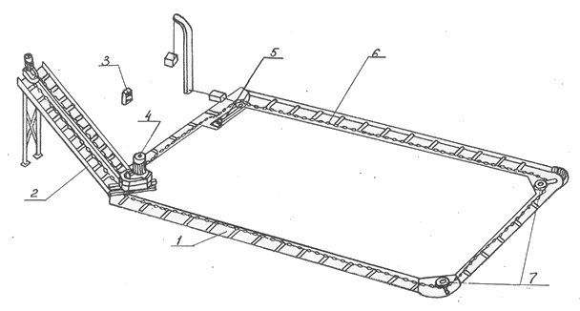

Рисунок 9 – Схема скребкового навозоуборочного транспортера кругового движения
1 – навозоприемный канал; 2 – желоб наклонного транспортера; 3 – шкаф управления; 4 – привод горизонтального транспортера; 5 – натяжное устройство; 6 – цепь горизонтального транспортера; 7 – поворотные звездочки

Транспортер скребковый ТСН-160Б состоит двух самостоятельных транспортеров – горизонтального и наклонного, каждый из которых имеет самостоятельные привод и пусковое устройство. Транспортер имеет неразборную якорную калиброванную термически обработанную цепь размером 16×80 мм со скребками и автоматическое самонатяжное устройство (рисунок 9). Звенья цепи изготовлены из стали 23Г2А, их разрывное усилие в три раза больше, чем пластинчатой цепи транспортера ТСН-3,0Б. Это позволяет в 2-2,5 раза увеличить срок службы транспортера и на 25% снизить трудоемкость его технического обслуживания.
Горизонтальный транспортер выполнен в виде якорной цепи 6 со скребками, поворотными звездочками 7 и натяжным устройством 5, приводится от электродвигателя мощностью 4 кВт. Горизонтальный транспортер устанавливают внутри животноводческого помещения в навозных каналах 1, проложенных по всей длине помещения рядом со стойлами для коров и соединенных в проходах поперечными каналами в замкнутый четырехугольник.
Наклонный транспортер представляет собой наклонно установленную стрелу (угол наклона 30⁰) с двумя желобами 2, в которых движется замкнутая цепь со скребками (унифицированная с цепью горизонтального транспортера). Приводное устройство состоит из электродвигателя мощностью 1,5 кВт и двухступенчатого цилиндрического редуктора. Нижняя часть наклонного транспортера расположена внутри помещения. Она углублена ниже уровня пола так, что находится под приводной станцией горизонтального транспортера, а ее верхняя часть выходит за пределы помещения и опирается на стойку, высота которой обеспечивает загрузку навоза в транспортное средство.
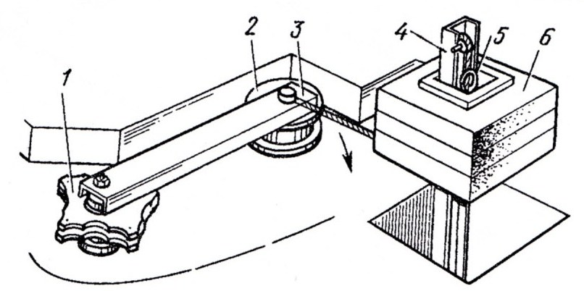

Рисунок 10 – Автоматическое натяжение скребкового транспортера ТСН-160:
1 – поворотная звездочка; 2 – натяжной ролик; 3 – рычаг натяжного ролика; 4 – стойка, 5 – трос подвески груза, 6 – груз

Работает ТСН-160Б следующим образом. Горизонтальные транспортер перемещает навоз по желобу в приемник, из которого наклонный транспортер захватывает навоз скребками, поднимает его вверх и сбрасывает в прицеп транспортного средства. При уборке навоза вначале включают привод наклонного транспортера, а через 1-2 минуты – привод горизонтального транспортера. Затем скотник при помощи скребка очищает стойла и сбрасывает навоз в канал. Чтобы сократить время работы, очищать стойла следует, обходя их в направлении движения цепи горизонтального транспортера. Продолжительность очистки 20…30 минут. Один транспортер обеспечивает уборку навоза от 110…120 голов КРС.
Производительность 4,5 т/ч; горизонтальный транспортер: скорость движения скребков 0,18 м/с; длина контура 160 м; наклонный транспортер: скорость движения скребков 0,72 м/с; длина контура 13,7 м; масса 1890 кг.

Контрольные вопросы
1. Каково назначение и устройство скребкового транспортера ТСН-160?
2. Как осуществляется погрузка убранной навозной массы в транспортное средство?
3. Каков принцип работы устройства для натяжения цепи?

4.2 Установка скреперная УС-250

Цель работы. Изучить средство для удаления навоза из животноводческих помещений с беспривязным содержанием животных.
Методические указания по выполнению работы.
Установка скреперная УС-250 (рисунок 11) предназначена для уборки навоза из открытых навозных проходов при беспривязном содержании скота.
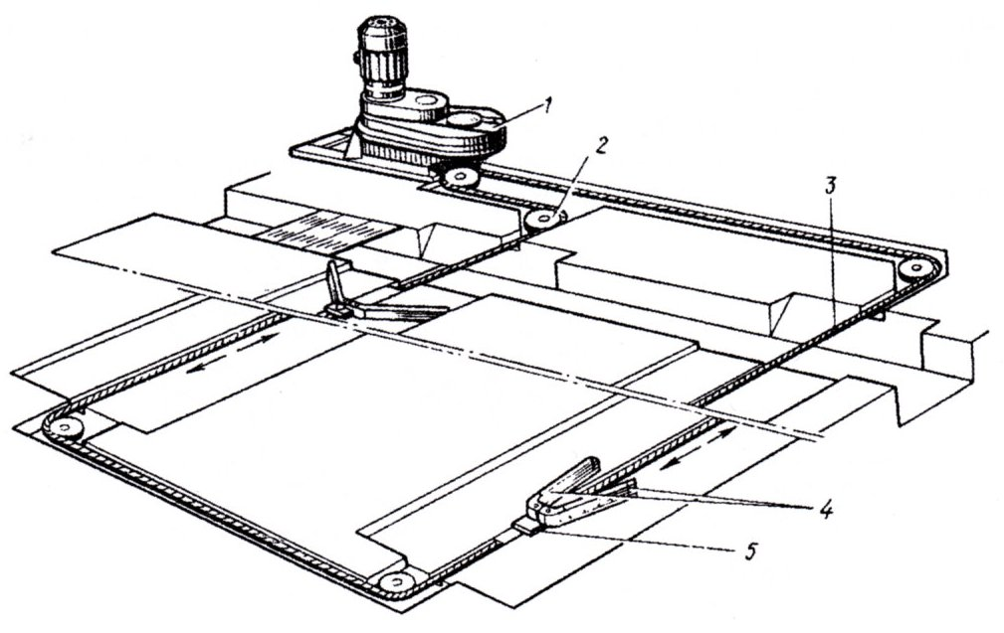

Рисунок 11 – Скреперная установка УС-250
1 – привод с реверсным механизмом; 2 – поворотное устройство; 3 – цепь; 4 – скребок; 5 – ползун

Она состоит из привода 1 с механизмом реверсирования, рабочих органов с натяжными устройствами, цепи 3 рабочего контура, поворотных устройств 2 и электрооборудования. В состав привода входит электродвигатель, редуктор с ведущей звездочкой и механизм реверсирования. Редуктор в свою очередь состоит из двух совмещенных редукторов от горизонтального и наклонного транспортеров ТСН-3,0Б.
Привод в сборе крепится болтами к металлической раме, которую устанавливают на пол, закрепляют шестью анкерными болтами и бетонируют. Механизм реверсирования электродвигателя включает блок бесконтактных индукционных датчиков привода, расположенного на корпусе редуктора, блока управления, смонтированного на щите, кнопочной станции и реверсивного магнитного пускателя.
Рабочий орган (на установке их два) служит для перемещения навоза. Он состоит из ползуна 5 с шарнирным устройством, на пальцы которого надеты скребки, и натяжного устройства. В каркасе скребков закреплена плоская резина для лучшего контакта скребков с полом навозного прохода. По мере износа резину выдвигают из каркаса или переворачивают другой стороной. Один конец ползуна соединен с цепью, а другой – с натяжным устройством.
Установка поставляется в двух исполнениях: с круглозвенной цепью 16x80 мм или с кованой цепью. Цепь монтируют по оси навозного канала в канавке, на дно которой укладывают металлическую полоску размером 3x40 мм и закрепляют ее шурупами. Назначение поворотных устройств – изменять направление движения цепи; они унифицированы с поворотными устройствами транспортера ТСН-3,0Б.
Скреперная установка работает в возвратно-поступательном режиме. При рабочем ходе скребки в продольном навозном проходе за счет трения о пол раскрываются на всю ширину канала, захватывают навоз и перемещают его к поперечному навозному каналу. В это время в другом проходе скребки складываются и перемещаются вхолостую в противоположную сторону. После выгрузки навоза первым скрепером происходит реверсирование контура, и в работу вступает второй скрепер. Далее циклы повторяются. Установка работает 15…20 часов в сутки.
Установка может убирать твердые и жидкие фракции навоза с остатками кормов и подстилкой без предварительного сгребания в кучи. Выпускается в нескольких вариантах: с выгрузкой в один конец или посередине животноводческого помещения в центральный навозный канал.
Производительность 1,4 т/ч; скорость движения цепи 0,063 м/с; ширина захвата рабочего органа 1,8…3 м; длина контура до 250 м; установленная мощность электродвигателей 2,2 кВт; масса 3300 кг.

Контрольные вопросы
1. Каково назначение и устройство скреперной установки УС-250?
2. Расскажите устройство скрепера, принцип его работы?
3. Как осуществляется натяжение рабочего контура цепи?

Лабораторная работа № 5. Оборудование для доения сельскохозяйственных животных

5.1 Доильная установка с молокопроводом АДМ-8А

Цель работы. Изучить устройство и принцип работы доильной установки с молокопроводом.
Методические указания по выполнению работы.
Машинное доение коров – технологический процесс, при осуществлении которого исполнительный механизм (доильный аппарат) работает во взаимодействии с организмом животного. Это взаимодействие (доение) происходит 2-4 раза в день по 4-6 мин. Машинное доение по сравнению с ручным облегчает труд доярки и повышает его производительность в несколько раз, позволяет получить чистое, доброкачественное молоко при низкой его себестоимости. На долю этого процесса приходится около 50% общих трудовых затрат по обслуживанию коров.
Корову перед началом доения необходимо подготовить в течение 45 с. Это обусловлено физиологическими особенностями коров, у которых активная молокоотдача начинается после непрерывного раздражения рецепторных зон сосков и вымени в течение времени, указанного выше. Подготовительные операции включают: обмывание вымени теплой водой, обтирание его и массаж, сдаивание первых струек молока, включение доильного аппарата в работу и надевание доильных стаканов на соски. Основная операция – собственно машинное доение; заключительная – машинное додаивание, отключение аппарата и снятие доильных стаканов с вымени.
К технологии машинного доения предъявляют следующие зоотехнические требования.
Нельзя начинать доение, если корова не припустила молоко. Все подготовительные операции необходимо проводить в течение 45-50с. Выдаивание должно быть выполнено за 4-6 мин со скоростью доения 2-3 л/мин. при этом необходимо полностью вывести молоко из сосков в период наибольшего его выделения.
Т.о., одно из основных требований, предъявляемых к доильному аппарату, - его полное соответствие индивидуальным физиологическим особенностям животных.
Установка АДМ-8А (рисунок 12) служит для доения коров в стойлах, транспортирования молока по стеклянному трубопроводу в молочное отделение, группового учета молока (от 50 коров), фильтрации, охлаждения и подачи его в емкости для хранения и циркуляционной очистки доильных аппаратов и молокопровода.

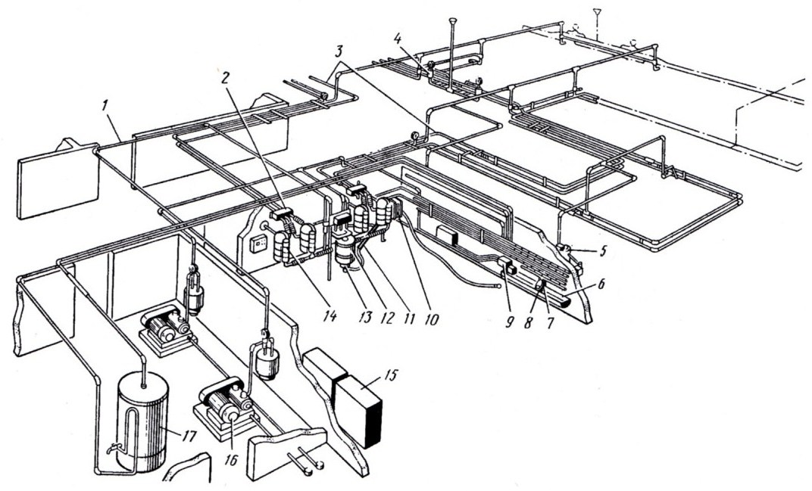
Рисунок 12 – Доильная установка АДМ-8А с молокопроводом
1 – вакуум-провод; 2 – переключатель; 3 – молокопровод; 4 – главный вакуумный регулятор; 5 – устройство для подъема молокопровода; 6 – промывочная ванна; 7 – счетчик УЗМ-1; 8 – доильные аппараты; 9 – промывочный автомат; 10 – охладитель молока; 11 – фильтр; 12 – молокосборник с воздухоотделителем; 13 – молочный насос, 14 – групповой счетчик молока; 15 – шкаф для запасных частей; 16 – вакуумная установка; 17 – электрический водонагреватель

Установка состоит из двух вакуумсиловых установок 16; вакуумпровода 1 с арматурой, вакуумбаллоном и регуляторами; доильных аппаратов 8; молокопровода 3; групповых счетчиков 14 надоя молока; молокосборника 12 с воздухоразделителем; насоса 13; фильтра 11; охладителя 10; устройства 5 для подъема концевых петель молокопровода; совмещенного молочно–вакуумного крана для одновременного подключения (отключения) доильного аппарата к молокопроводу и вакуум-проводу; индивидуальных счетчиков 7 зоотехнического учета молока (УЗМ-1А), устройства для полуавтоматической промывки оборудования; шкафа управления; шкафа 15 для запасных частей, электрического водонагревателя 17; комплектов инструмента, монтажных и запасных частей.
От вакуумной установки 16 отходит магистральный вакуумпровод 1, от которого в свою очередь идут линии к групповым счетчикам 14 молока, к установке 6 для полуавтоматической промывки доильных аппаратов и молокопровода, а также линии кольцевых вакуумпроводов коровника. Параллельно вакуумпроводу расположен молокопровод, вакуум в который подается от воздухоразделителя 12 через групповые счетчики. В конце молокопровода на каждом полукольце установлен главный вакуу- мрегулятор 4, обеспечивающий создание более глубокого вакуума в молокопроводе, что необходимо для лучшей транспортировки по нему молока, а также устройство 5 подъема ветви молокопровода для проезда кормораздатчика.
Петли вакуумпровода 1 коровника собирают из оцинкованных стальных труб диаметром 25 мм, а концы соединяют с магистральным вакуумпроводом с помощью труб диаметром 40 мм. На вакуумпроводе коровника помещают дифференциальный клапан, автоматически поддерживающий разницу вакуума в молокопроводе и в магистральном вакуумпроводе. С целью преодоления сопротивления подъему молока по молочному шлангу от доильных аппаратов до молокопровода в вакуумбаллоне и магистральном вакуумпроводе создают более глубокий вакуум (49 кПа), чем в вакуумпроводе коровника (45 кПа). Разность вакуума уравновешивается массой груза, устанавливаемого на клапане. Вакуумрегулятор, расположенный на вакуумпроводе непосредственно у насоса, служит для предохранения его от перегрузок и поддержания в системе необходимого разряжения (54 кПа).
Молокопровод 3 выполнен из стекла или пищевой нержавеющей стали в виде независимых линий с выводом на групповые счетчики молока, которые находятся в молочном отделении коровника. Кольца молокопровода разделены по середине специальным устройством – разделителем – видоизмененным молочным краном, в корпусе которого имеется резиновая камера. При доении атмосферный воздух сжимает стенки камеры и разделяет молокопровод на две тупиковые линии. Во время промывки молокопровода с помощью крана – разделителя отключают доступ воздуха, и пространство между корпусом и камерой соединяется с вакуумпроводом. В результате стенки камеры выпрямляются и восстанавливается «закольцованность» петли молокопровода, что необходимо для хорошей промывки.
Молокопровод во время доения расположен на одном уровне с небольшим уклоном в сторону молочной, поэтому в нем не наблюдается колебания вакуума. Это достигается за счет специального устройства 5 для подъема молокопровода.
В местах пересечения кормовых проходов молочную линию подвешивают на шарнирных кронштейнах и с помощью троса соединяют с рычагом механизма подъема, на котором навешен груз массой 70…90 кг. При включении вакуумного насоса диафрагма подъемного устройства поднимает груз, и подвешенная часть линии опускается и занимает горизонтальное положение. По окончании доения и при выключении вакуумного насоса рычаг с грузом опускается и с помощью троса поднимает подвижный участок молокопровода над кормовым проходом.
Переключатель 2 при доении соединяет концы двух ветвей молокопровода со счетчиками, а в процессе промывки – с трубой коллектора. Переключатель представляет собой каркас с зажимами, внутри которого находится резиновая задвижка. Когда буква Д (доение) на задвижке находится напротив дояра, концы ветвей молокопровода соединены с патрубками групповых счетчиков, а когда в таком же положении находится буква М (мойка), – один конец ветви соединен с трубой коллектора, а другой – с обоими патрубками счетчиков.
Доильная аппаратура, входящая в комплект установки, включает 12 доильных аппаратов и 6 устройств (счетчиков) для зоотехнического учета надоенного молока, УЗМ-1А.
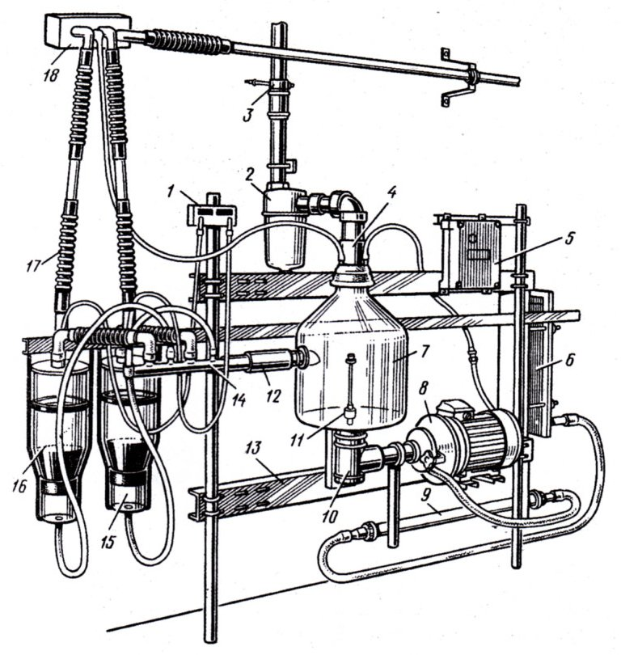

Рисунок 13 – Схема приема молока и его первичной обработки модернизированной доильной установки АДМ-8А
1 – пульт счетного механизма дозатора (сумматор); 2 – предохранительная камера; 3 – вакуумный кран; 4 – крышка молокосборника; 5 – пульт управления молочным насосом; 6 – охладитель молока; 7 – молокосборник; 8 – молочный насос НМУ-6; 9 – фильтр молока; 10 – датчик молока; 11 – поплавок датчика; 12 – молоковод; 13 – траверса рамы; 14 – коллектор молокосборника; 15 – мерная камера; 16 – дозатор; 17 – соединительные резиновые патрубки; 18 – переключатель молокопровода

Молокосборник 7 (рисунок 13) сделан из стекла, сверху имеет крышку 4 с патрубками для подсоединения шланга для промывки, а в днище датчик 10. Датчик снабжен поплавковым переключателем. Поплавок 11 представляет собой трубчатый стержень с радиальным отверстием и ограничителем сверху. При заполнении молокосборника молоком (или моющим раствором) поплавок, перемещаясь по стержню вверх, перекрывает отверстие и отсоединяет датчик от вакуума. Под действием атмосферного давления переключатель включает молочный насос 8, который подает молоко в фильтр 9 и далее – в пластинчатый охладитель 6.
При снижении уровня молока (моющего средства) в молокосборнике поплавок под действием собственной массы опускается и с помощью переключателя выключает молочный насос. При дальнейшем поступлении молока (моющего средства) цикл повторяется.
Датчик включения молочного насоса работает так, что определенная порция молока всегда находится в молокоприемнике, предотвращая попадание воздуха в молочный насос.
При аварии молочного насоса (переполнение молокоприемника) жидкость (молоко или моющий раствор) из молокосборника засасывается в предохранительную камеру. При заполнении предохранительной камеры, имеющийся в ней поплавок 1 всплывает и через шток 3 перемешает в гнезде 4 клапан, прекращая доступ вакуума из вакуумпровода 7 в молокосборник, и далее в молокопровод, а значит, прекращается процесс доения (промывки). Закрывают вакуумный кран, нажимают кнопку на пульте 5 (рисунок 14) управления молочным насосом 8. Молоко или моющий раствор откачивается из молокоприемника и одновременно вытекает из предохранительной камеры, поплавок 1 (рисунок 14, а) опускается и открывает вакуумпровод 7.

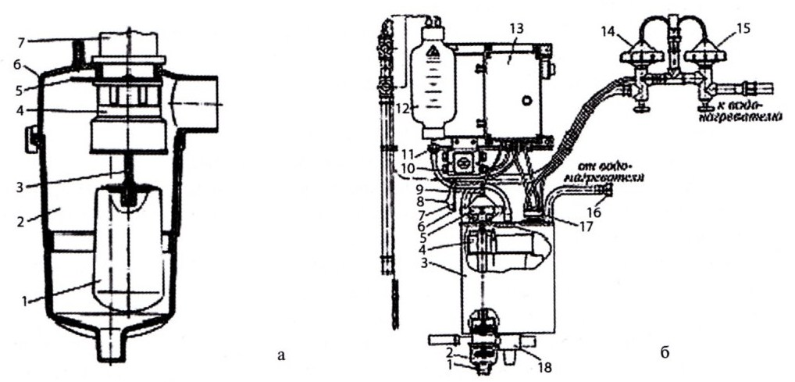
Рисунок 14 – Автомат промывки АДМ23.000 (М884А) и предохранительная камера
а – предохранительная камера: 1 – поплавок; 2 – камера; 3 – шток; 4 – гнездо клапана; 5 – разбрызгиватель; 6 – крышка; 7 – вакуумпровод; б – автомат промывки: 1 – сливная труба; 2 – переходник; 3 – бак; 4 – чаша; 5 – кран пневматический; 6 – пробка; 7 – шланг; 8 – капроновый шнур; 9 – шланг; 10 – выключатель электросети; 11 – клапан обратный; 12 – устройство дозирующее; 13 – блок управления; 14 – кран холодной воды; 15 – кран горячей воды; 16 – переходник; 17 – поплавковый регулятор; 18 – распределитель

Автомат промывки (рисунок 14, б) состоит из бака 3, блока управления 13 с дозирующим устройством 12 и блока вентилей подачи холодной и горячей воды 14, 15.
В баке 3 размещены: пневмокран 5 для переключения направления моющей жидкости (на циркуляцию или канализацию) и поплавковый регулятор 17 уровня жидкости в баке.
Блок управления 13 проводит автоматический процесс промывки по установленной программе с помощью командного прибора, валик которого выведен снаружи ящика управления. На выведенном конце валика закреплен указательный диск, по которому можно наблюдать за состоянием промывки.
Режимом работы системы автоматической промывки управляет командный прибор, подающий команды через клапанную коробку (электромагнитные клапаны) на исполнительные механизмы: дозирующие колбы и силовые камеры кранов.
Для включения автоматической системы промывки устанавливают заданный режим работы ручным переключателем программ и нажимают кнопку со световой сигнализацией. При этом подается напряжение на электродвигатель привода командо-аппарата. Вал командного прибора делает один оборот за 66 мин. Установленные на валу 10 дисков имеют кулачки различной формы, которые воздействуют на микропереключатели, подающие напряжение в обмотку электромагнитных вентилей, обеспечивающих подключение к вакуум-магистрали соответствующих силовых камер кранов или дозирующих емкостей для моющих растворов. Во избежание перелива жидкостей из бака 3 отсасывание воздуха из силовых камер клапанов холодной 14 и горячей 15 воды осуществляется не непосредственно, а через запорное устройство 17 поплавкового регулятора на баке. При заполнении бака жидкостью поплавок всплывает, силовая камера соединяется с атмосферой и клапан под действием пружины закрывается, прекращая таким образом поступление жидкости в систему.
Дозирующая емкость 12 представляет собой стеклянную градуированную колбу вместимостью 4,5 л. Сверху и снизу колба закрыта резиновыми крышками. В верхнюю крышку входит штуцер вакуумного шланга. В нижней крышке установлены штуцера всасывающего и выпускного шлангов. На нижний конец выпускного штуцера надет шланг с обратным клапаном, конец которого опущен в ванну. Заполнение дозирующего устройства происходит ручным способом, открывая кран на вакуумпроводе. При этом моющий концентрат засасывается в стеклянную емкость. При закрытии крана концентрат поступает в чашу 4.
При использовании порошкообразных моющих средств его необходимо засыпать непосредственно в чашу 4.
Программа промывки делится на две части: преддоильное полоскание и промывка после доения.
Во время преддоильного полоскания происходит:
− пуск холодной воды в бак; регулировка уровня воды;
− засасывание воды через патрубки распределителя и доильные аппараты в молокопровод и далее через дозаторы в молокосборник, откуда вода молочным насосом чрез пневмокран бака выводится в канализацию.
После преддоильного ополаскивания программный процесс промывки прерывается (лампочка гаснет) и можно начинать доение.
Во время последоильной промывки происходит:
− прополаскивание молокопроводящих путей теплой водой (холодное + горячее);
− циркуляционная промывка: в камеру пневмокрана подается вакуум, кран переключается и жидкость циркулирует обратно в бак через чашу моющего концентрата. Смешиваясь с дозированным в чаше концентратом, жидкость переливается через края чаши обратно в бак;
− прополаскивание молокопроводящих путей в конце цикла промывки: в бак подается теплая вода, проходит через доильный аппарат и сливается в канализацию;
− просушка молокопроводящих путей при помощи засасывания воздуха;
− кратковременное включение молочного насоса в конце просушки для удаления остатков воды из молокосборника;
− выключение вакуумной установки и командного прибора.
В случае неполадок для ручного управления пневмокраном бака служит шланг 7 с пробкой 6. Для переключения пневмокрана в положение «Циркуляция» необходимо отсоединить шланг 9 от пневмокрана и на штуцер надеть шланг 7, предварительно сняв пробку 6, которую вставить в свободный конец отсоединенного шланга.
При переключении пневмокрана в положение «Слив» все операции повторить в обратной последовательности.
Для отключения автомата промывки при аварийной ситуации служит выключатель.

Контрольные вопросы
1. Для чего предназначен доильный агрегат?
2. Какие сборочные единицы агрегата монтируют в машинном, в молочном и моечном отделениях?
3. Как откачивается молока из молокосборника?
4. Как автоматически включается и выключается молочный насос?
5. Как осуществляется промывка доильной аппаратуры после доения?

5.2 Доильная установка УДА-16А «Елочка» фирмы DeLaval

Цель работы. Изучить устройство и принцип работы доильной установки УДА-16А «Елочка».
Методические указания по выполнению работы.
Автоматизированная установка «Елочка» УДА-16А служит для группового машинного доения коров в доильных залах и первичной обработки молока на фермах, главным образом с беспривязным содержанием. В отличие от доильных установок типа «Тандем» УДА-16А имеет большую производительность, предназначена в основном для товарно-молочных ферм промышленного типа.
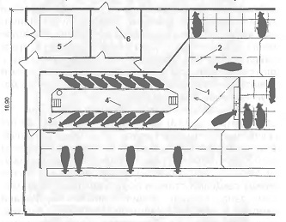

Рисунок 15 – Доильный зал с доильной установкой «Елочка 30⁰»
1 – проддоильная площадка; 2 – проход для скота; 3 – доильная установка; 4 – траншея; 5 – молочно-моечное отделение; 6 – машинное отделение
Установка представляет собой групповые станки, состоящие из двух секций, в каждой из которых располагается по восемь коров. В каждой секции имеется по восемь кормушек и восемь дозаторов для раздачи концентратов. Корм подается к дозаторам цепочно-шайбовым транспортером. Управляет дозаторами дояр. Его рабочее место находится в траншее между секциями станков. Вдоль каждой продольной стены траншеи расположена технологическая линия с доильными аппаратами, которая заканчивается в молочном отделении оборудованием для первичной обработки молока и мойки молокопроводящей системы и доильных аппаратов. Для санитарной обработки вымени предусмотрена система обмыва, которая соединена с проточным водонагревателем.
Ворота доильного зала и двери доильных станков имеют пневматический привод с дистанционным управлением (с рабочего места дояра).

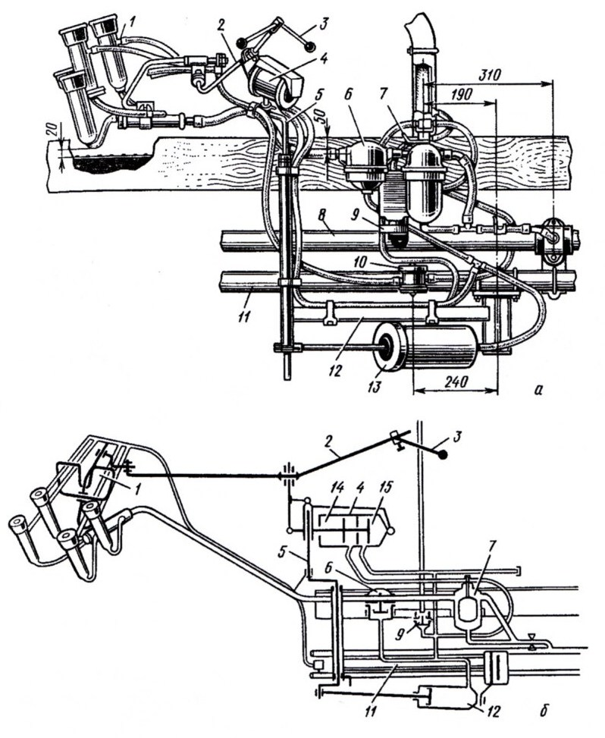

Рисунок 16 – Устройство (а) и схема работы (б) автомата доения
1 – ловушка манипулятора; 2 – шток; 3 – ручка штока; 4 – цилиндр; 5 – колено вала; 6 – зажим; 7 – датчик автомата доения; 8 – молокопровод; 9 – пульсоусилитель; 10 – пульсатор; 11 – вакуум-провод; 12 – стрела; 13 – цилиндр вывода ловушки манипулятора; 14 – камера машинного додаивания; 15 – камера подъема ловушки
Автомат доения состоит из ловушки 1 манипулятора (рисунок 16, а) с доильными стаканами, штока 2 и ручки штока 3, цилиндра 4 двойного действия для машинного додаивания и подъема ловушки, датчика 7, пульсатора 10, пульсоусилителя 9, стрелы поворота 12 и цилиндра вывода ловушки манипулятора с доильными стаканами из-под коровы. Стрела, шток и колено 5 валами манипулятора соединены шарнирно между собой и с доильным стаканом, поэтому подвесная часть доильного аппарата может свободно копировать вымя коровы при ее перемещении по станку во время доения. Для машинного додаивания камера 14 цилиндра 4 соединена датчиком 7 с вакуумпроводом 11. При снятии стаканов с сосков и выводе их из под вымени коровы цилиндр 13 и камера 14 цилиндра 4 датчиком автомата доения 7 соединяется с вакуумпроводом, а камера 15 в это время соединяется с атмосферой.
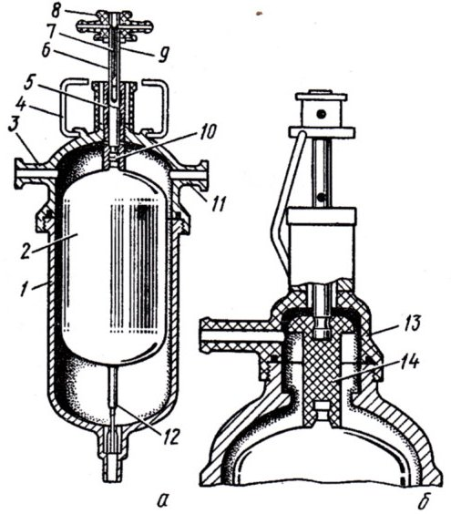

Рисунок 17 – Датчик автомата доения
а – начало доения; б – конец доения; 1 – корпус; 2 – поплавок; 3 – входной патрубок; 4 – скоба; 5 – цилиндр плунжера; 6 – канал додоя; 7 – плунжер; 8 – головка плунжера; 9 – канал отключения доильных аппаратов; 10 – муфта; 11 – выходной патрубок; 12 – игла; 13 – корпус промежуточной камеры; 14 – клапан

Управляет манипулятором и следит за процессом доения датчик. Его поставляют в двух исполнениях (рисунок 17). Он состоит из корпуса 1, поплавка 2 с иглой 12 и головки. В головке установлены цилиндр 5 и плунжер 7 с головкой 8. Головку плунжера при доении устанавливают в верхнем положении и фиксируют скобой 4, свободно подвешенной на крышке автомата. При мойке скобу откидывают и плунжер 7 под действием собственной массы располагается головкой вниз.
Процесс доения при использовании автомата протекает следующим образом (рисунок 17, б). После входа коровы в станок дояр закрывает входную дверь, обтирает вымя коровы, сдаивает первые струйки молока и устанавливает на вымя доильный аппарат. Для этого он, удерживая рукой ручку 3 штока 2 манипулятора и нажимая на нее вниз, приподнимает ловушку с доильными стаканами до уровня вымени.
Другой рукой он отжимает вниз доильные стаканы так, чтобы патрубки на сосковой резине перегнулись и подсос воздуха прекратился. Удерживая ладонью три доильных стакана в нижнем положении, указательным и большим пальцами устанавливает один из стаканов на ближайший к себе или на дальний сосок. Аналогично устанавливает другие стаканы. Далее за процессом доения следит автомат.
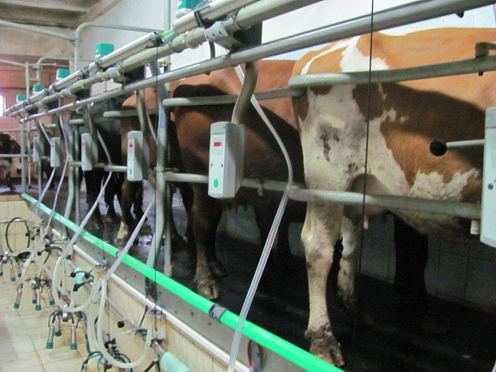
Рисунок 18 – Доильная установка ДеЛаваль «Елочка «30°»

Стойла доильного зала выполнены из стали, обработанной методом горячей оцинковки предназначены для жестких климатических условий. Широко открывающиеся ворота, регулируемый грудной упор и задний упор с защитными экранами улучшают движение коров и обеспечивают правильное и безопасное положение коровы во время доения.
Животные располагаются под определенным углом к кромке доильной ямы. Чем больше этот угол, тем короче фронт доения, но тем более широкого пространства требует доильный зал в целом.
Обслуживаемое поголовье 600 гол., число станков 2×8, пропускная способность 78 гол./ч, установленная мощность 20,1 кВт.
Контрольные вопросы
1. Для чего предназначена доильная установка УДА-16А «Елочка»?
2. Из каких сборочных единиц состоит доильная установка УДА-16А «Елочка» их назначение?
3. Из каких сборочных единиц состоит автомат доения и принцип его работы?

Лабораторная работа № 6. Основная обработка почвы

6.1 Плуг

Цель работы. Изучить устройство и принцип работы различных видов плугов.
Методические указания по выполнению работы.

Корпус плуга

По конструкции различают корпуса:
- отвальные
- безотвальные (предназначены для рыхления почвы в ветроэрозионных и засушливых районах)
- вырезные (служат для отвальной вспашки подзолистых почв и одновременного углубления пахотного горизонта на 4-5 см, корпус снабжен 2-мя лемехами)
- с почвоуглубителем (используют для отвальной вспашки подзолистых, каштановых почв маломощных черноземов с одновременным углублением пахотного слоя на 6-15 см)
- с выдвижным долотом (для вспашки твердых почв, засоренных камнями, к носку лемеха приварено долото, обеспечивающее хорошее заглубление корпуса и предохраняет лемех от поломок)
- дисковые (применяют для вспашки тяжелых твердых почв, засоренных древесными корнями, а также для переувлажненных почв при возделывании риса, корпус снабжен сферическим диском)
- комбинированные (предназначен для вспашки тяжелых почв с одновременным интенсивным рыхлением почвенного пласта, корпус снабжен укороченным отвалом и ротором).
Отвальный корпус применяют для вспашки с оборотом пласта и рыхлением пласта. Корпус состоит из стойки, на которой закреплены лемех, отвал и полевая доска.
По форме рабочей поверхности отвальные корпуса подразделяются на культурные, полувинтовые, винтовые и цилиндрические.
Культурные корпуса хорошо оборачивают и крошат почвенный пласт, поэтому их используют для вспашки старопахотных земель.
Полувинтовые корпуса хорошо оборачивают пласт, но хуже рыхлят его. Такие корпуса устанавливают в основном на кустарниково-болотных плугах, но можно применять их и на плугах общего назначения для вспашки сильно задернелых и целинных почв.
Винтовые корпуса обеспечивают полный оборот пласта без его рыхления и создают наилучшие условия для разложения пожнивных остатков и дернины. Их используют при перепашке пласта многолетних трав, коренном улучшении кормовых угодий и первичной вспашке целинных земель.

Рабочие части корпуса плуга

- Лемех подрезает пласт почвы и направляет его на отвал. По форме лемеха бывают:
- трапецеидальные – образуют ровное дно борозды
- долотообразные – имеют удлиненный носок, отогнутый вниз на 10 мм от линии лезвия. Такие лемеха хорошо заглубляются, особенно на тяжелых почвах, и обеспечивают устойчивую глубину вспашки.
- вырезные – устанавливают на почвоуглубительных корпусах
- треугольные – применяют на некоторых специальных плугах, картофелекопателях, каналокопателях и рыхлителях, когда требуется создать большое давление лезвия на отрезаемый пласт почвы.
- Отвал отрезает пласт от стенки борозды, деформирует его, сдвигает в сторону и оборачивает верхним слоем вниз.
- Полевая доска обеспечивает устойчивый ход корпуса, предохраняет стойку от истирания и разгружает ее от изгибающего момента, возникающего под действием бокового давления пласта почвы.

Части плуга

- предплужник срезает верхний задернелый слой почвы со стороны полевого обреза корпуса толщиной 8-12 см и шириной, равной 2/3 ширины захвата корпуса, и сбрасывает его на дно борозды.
- углосним устанавливают на корпусах плугов для вспашки почв, засоренных камнями. Он выполняет функцию предплужника, но срезает только угол пласта во время движения его по отвалу.
- нож разрезает почву в вертикальной плоскости по линии отделения пласта от массива и способствует лучшему обороту пласта, заделке растительных остатков, обеспечивает устойчивый ход плуга и равномерность глубины вспашки.

Агротехнические требования, показывающие качество работы при отвальной вспашке и глубоком безотвальном рыхлении, должны иметь следующие значения:
- отклонения глубины пахоты от заданной на полях: для выровненных порядка ± 1 см, для не выровненных - ± 2 см.
- Искривление рядов пахоты на 500 м длины гона может составлять ± 1м;
- выровненность поверхности (длина профиля) на отрезке 10м составляет не более ± 10,7 м;
- заделка растительных остатков, сорных растений, удобрений должна быть не менее 95-97%, высота гребней должна быть не более 5 см, скорость движения с обычными корпусами должна находиться от 5 до 8 км/ч, со скоростными – 8-12 км/ч.

Плуги общего назначения

Плуг (рисунок 19) состоит из рабочих органов и вспомогательных частей.
Основными рабочими органами плуга являются: корпуса, предплужники 7 и дисковый нож 2. Каждый корпус плуга состоит из лемеха 8, отвала 9, полевой доски, установленных на башмаке, который прикреплен к стальной штампованной стойке 10. Стойка корпуса крепится тремя болтами к раме плуга 1 и вертикальным болтом к брусу жесткости.
Предплужник, как и корпус, состоит из лемеха, отвала и стойки. Он крепится перед корпусом к полосе рамы с левой стороны державкой и скобой с гайками. Дисковый нож установлен перед последним корпусом.
К вспомогательным частям навесного плуга относятся: рама 1, подвеска с замком автосцепки 5, опорное колесо 6 с винтом 4 для установки колеса на различной высоте относительно опорной плоскости корпусов. Кроме того, при вспашке плугом с одновременным боронованием на раме плуга устанавливают прицепку для борон 12 с растяжкой 11.
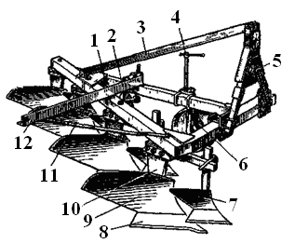 | Рисунок 19 - Навесной четырехкорпусный плуг ПЛН-4-35: 1 - рама; 2 - дисковый нож; 3 - раскос; 4 - винт опорного колеса; 5 - замок подвески; 6 - опорное колесо, 7 - предплужник; 8 - лемех; 9 - отвал; 10 - стойка корпуса, 11 - растяжка; 12 - прицепка для борон
Все рабочие и вспомогательные органы смонтированы на раме плуга, составленной из продольных брусьев, поперечных распорок и балки жесткости.
Расстояния l между корпусами (по ходу плуга) должны быть такими, чтобы была возможность установить предплужники и плуг не забивался почвой и растительными остатками. Обычно принимают l = (2,0...2,2) b. У плугов с шириной захвата корпуса b= 35 см l = 75 см, а при b = 40 см l = 80 см.
Качество вспашки зависит от конструкции корпуса плуга, геометрической формы и расположения его рабочей поверхности относительно дна и стенки борозды.
Корпус плуга (рисунок 20) состоит из стойки, лемеха, отвала и полевой доски. Лемех и отвал образуют рабочую поверхность корпуса, которая ограничена со стороны поля полевым обрезом, со стороны пашни бороздным обрезом, а сверху верхним обрезом. Геометрическая форма лемешно-отвальной поверхности корпуса определяет вид и качество вспашки. Сбоку к нижней части стойки крепят полевую доску, которая служит опорой корпуса и предотвращает смещение его в сторону непаханого поля под действием сопротивления почвы.
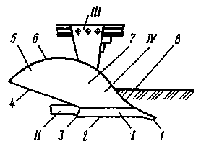 | Рисунок 20 - Лемешно-отвальный плужный корпус: I - лемех; II - полевая доска; III - стойка; IV - отвал; 1 - носок лемеха; 2 - лезвие; 3 - пятка; 4, 6, 8 - соответственно бороздной, верхний и полевой обрезы; 5 - крыло; 7 - грудь отвала
Подробнее устройство корпуса плуга показано на рисунке 21.
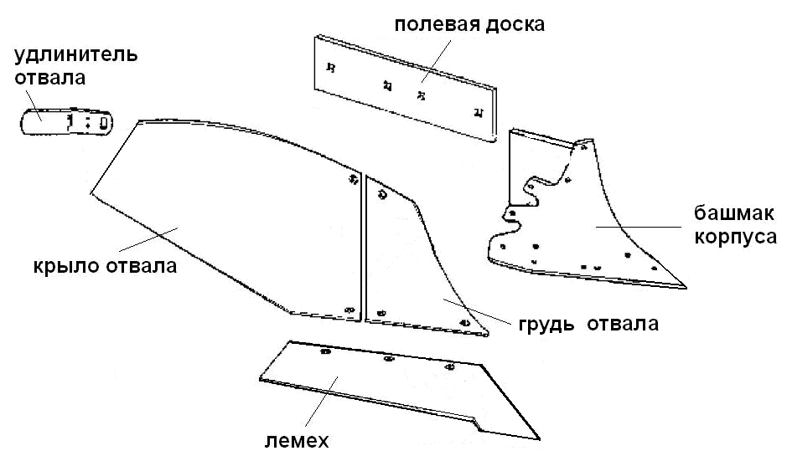 | Рисунок 21 - Устройство корпуса плуга
Плуги могут комплектоваться корпусами с полувинтовой рабочей поверхностью отвала, безотвальными, вырезными почвоуглубительными корпусами, корпусами с почвоуглубителем, корпусами для культурной вспашки на скоростях до 7…9 км/ч, а также скоростными корпусами для пахоты на высоких скоростях 9…12 км/ч.
Культурный корпус (рисунок 22, а) хорошо крошит и удовлетворительно оборачивает почвенный пласт, поэтому его применяют вместе с предплужником при обработке старопахотных почв.
Полувинтовой корпус (рисунок 22, б) хорошо оборачивает и удовлетворительно крошит почвенный пласт, поэтому плуги с такими корпусами рекомендуется использовать на обработке сильнозадерненных и залежных почв. Для полного оборота пласта полувинтовые отвалы часто снабжают удлинительным пером.
Винтовые корпуса (рисунок 22, в и г) отличаются большой оборачивающей способностью, поэтому рекомендованы для обработки целинных земель и перепашки многолетних трав.
Корпус плуга характеризуется шириной захвата b, глубиной обработки а, углами установки лемеха к дну α и стенке γ борозды, а также формой рабочей поверхности. Плуги общего назначения снабжены корпусами шириной захвата 25, 30, 35 и 40 см.
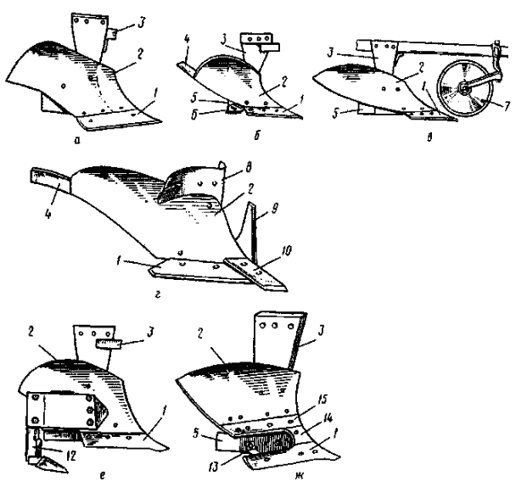 | Рисунок 22 - Виды лемешно-отвальных плужных корпусов: а - культурный; б - полувинтовой; в - винтовой; г - винтовой с углоснимом; е - с почвоуглубителем; ж - вырезной; 1, 15 - соответственно нижний и верхний лемеха; 2 - отвал; 3 - стойка; 4 - удлинительное перо; 5 - полевая доска; 6 - пятка полевой доски; 7, 9 - соответственно дисковый и вертикальный (типа «акулий плавник») ножи; 8 - углосним; 10 - долото; 12 - почвоуглубитель; 13 - распорка; 14 - щиток
Лемех (рисунок 23) подрезает пласт почвы в горизонтальной плоскости и направляет его на отвал. В зависимости от расположения лемеха в почве он имеет: полевой обрез, обращенный в сторону поля; верхний обрез, служащий для стыковки с отвалом; бороздной обрез, обращенный в сторону борозды (отваленного пласта); нижний обрез, подрезающий пласт в горизонтальной плоскости. Лемех испытывает большое давление пласта и быстро изнашивается: теряет первоначальную форму и затупляется. Это может привести к нарушению технологического процесса вспашки. Кроме того, по мере затупления лемехов возрастают тяговое сопротивление плуга и расход топлива.
Восстанавливают лемех оттяжкой ударами молота, используя запас металла на его тыльной стороне (магазин 4). Затем лемех затачивают с верхней стороны до толщины лезвия 0,5... 1 мм. Запаса магазина хватает на три-четыре оттяжки.
По форме лемеха бывают трапецеидальные, долотообразные, вырезные и треугольные.
Трапецеидальные лемеха (рисунок 23, а) проще в изготовлении, образуют ровное дно борозды, но хуже заглубляются и интенсивнее изнашиваются. Поэтому их используют при обработке легких старопахотных почв. Их устанавливают на предплужниках и на некоторых плугах.
Долотообразные лемеха (рисунок 23, б) имеют удлиненный носок 1 (долото), отогнутый вниз на 10 мм от линии лезвия («забор» глубины) и в сторону поля на 5 мм («забор» ширины), благодаря чему они лучше заглубляяются и устойчивее в работе, обеспечивают устойчивую глубину вспашки. Предназначены такие лемеха для тяжелых почв.
Зубчатые лемеха (рисунок 23, в) и лемеха с выдвижным долотом (рисунок 23, г) используют при обработке очень тяжелых почв.
Для вспашки каменистых почв, раскорчеванных участков при большой глубине вспашки применяют усиление лемеха со щекой, приваренной снизу к носку, а также лемеха с долотом.
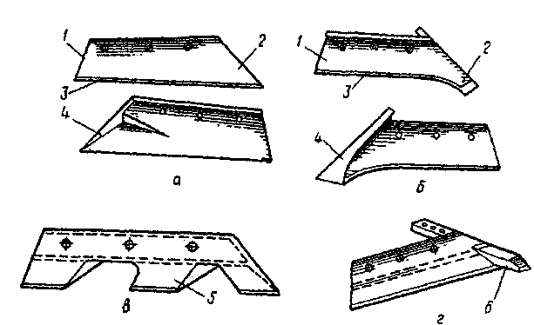 | Рисунок 23 - Виды лемехов: а – трапецеидальный; б – долотообразный; в – зубчатый; г – с выдвижным долотом; 1 – пятка; 2 – носок; 3 – лезвие; 4 – магазин; 5 – зуб; 6 – долото
Для вспашки почв, не засоренных камнями, используют корпуса плугов с самозатачивающимися лемехами, изготовленными из двухслойной стали или наплавленными по кромке лезвия износостойким сплавом. Во время работы верхний мягкий слой, изнашиваясь быстрее, обнажает нижний (из сплава сормайта толщиной 1,7 мм или высоколегированной стали), более износостойкий, благодаря чему длительно сохраняется острота лезвия, а срок службы лемеха возрастает в 10…12 раз.
Отвал отрезает пласт от стенки борозды, деформирует его, сдвигает в сторону и оборачивает верхним слоем вниз. Под давлением скользящего по его поверхности почвенного пласта отвал изнашивается, а крыло отвала испытывает большой изгибающий момент. Отвал подвергается также ударам встречающихся в почве камней, корней, древесных остатков.
Для придания отвалу достаточной прочности его изготовляют двух- и трехслойным: твердые наружные поверхности обеспечивают достаточную износостойкость отвала, а мягкий внутренний слой придает ему прочность - устойчивость от изгибающего момента и ударов почвы.
Особенно большие давления испытывает грудь отвала, поэтому она изнашивается интенсивнее, чем крыло. Плуги, работающие в особо тяжелых условиях, снабжают корпусами со сменной грудью отвала.
Рабочую поверхность отвала полируют, чтобы снизить силу трения почвы и облегчить скольжение пласта. На ней не должно быть вмятин, заусенцев, трещин, коррозийных участков, поскольку при залипании таких мест почвой нарушается процесс вспашки, увеличивается тяговое сопротивление плуга.
Лемех и отвал крепят к стойке болтами с потайными головками, которые не должны выступать над поверхностью. Утопание головок допускается до 1 мм. Отвал должен плотно прилегать к лемеху по линии стыка и не выступать над поверхностью лемеха. Допускаются местный зазор между ними не более 1 мм и выступание лемеха над отвалом не более 2 мм.
Полевая доска обеспечивает устойчивый ход корпуса, предохраняет стойку от истирания и разгружает ее от изгибающего момента, возникающего под действием бокового давления пласта почвы.
Полевой доской корпус опирается на стенку борозды. Поэтому полевая доска испытывает большие усилия и сильно истирается, особенно у заднего корпуса. Ее крепят к стойке с тыльной стороны под углом 2...3⁰ к стенке борозды. Иногда у заднего корпуса устанавливают удлиненную полевую доску или к концу доски крепят сменную пятку (рисунок 22).
Корпуса кустарниково-болотных и плантажных плугов, испытывающие особенно большие усилия, оснащают широкой полевой доской или устанавливают уширитель выше полевой доски.
Стойка – несущий элемент всех рабочих органов корпуса плуга, представляет собой литые, штампованные или сварно-штампованные детали. Стойки бывают высокие и низкие. На плугах общего назначения применяют преимущественно высокие стойки. Лемех и отвал при помощи болтов соединяют с седлом, расположенным в нижней части стойки. В верхней части стойка имеет головку для крепления корпуса к раме плуга болтами.

Контрольные вопросы:
- Назначение лемеха и его виды.
- Назначение корпуса плуга и его виды.
- Части плуга и их назначение.

Лабораторная работа № 7. Поверхностная обработка почвы

Цель работы. Изучить устройство и принцип работы машин для поверхностной обработки почвы.
Методические указания по выполнению работы.

Лущильники

Лущение – обработка почвы на небольшую глубину, предшествующая вспашке.
Проводят его с целью рыхления почвы, заделки растительных остатков, вредителей и возбудителей болезней культурных растений, семян сорняков и провокации их к прорастанию.
Последующей вспашкой проросшие сорняки заделываются на большую глубину и погибают. Лущение снижает затраты механической энергии на вспашку.
Почву лущат дисковыми и лемешными лущильниками. Рабочий орган дисковых лущильников – сферический диск, лемешных – отвальный корпус шириной захвата 25 см. Диски лущильников располагают так, чтобы плоскость вращения дисков составляла с направлением движения угол атаки 30…35⁰.
Качество лущения зависит от остроты дисков, которые по мере затупления затачивают.
Дисковыми лущильниками лущат стерню зерновых культур на участках, засоренных преимущественно корневищными и другими многолетними сорняками. Уплотненную почву после уборки кукурузы и подсолнечника и участки, засоренные корнеотпрысковыми сорняками, обрабатывают лемешными лущильниками.
Лущение стерни дисковыми лущильниками проводят на глубину 4…10 см, лемешными – 6…12 см. Отклонение средней глубины обработки от заданной не должно превышать ± 2 см. Верхний слой почвы после рыхления должен быть мелкокомковатым, а поверхность поля - слитной и ровной. Развальная борозда в стыке средних батарей дисковых орудий не должна превышать глубины обработки почвы. Поля лущат поперек направления движения уборочных агрегатов на скорости не более 10 км/ч, т.к. с увеличением скорости агрегата глубина лущения уменьшается.

Культиваторы

Сплошную культивацию применяют для уничтожения сорняков и рыхления почвы без ее оборачивания при уходе за парами и подготовке к посеву, размельчения глыб после вспашки, разрыхления грунтовой корки, равномерном перемешивании почвы с вносимыми удобрениями.
Культиваторы используют также для обработки междурядий и приствольных полос в саду.
Классификация культиваторов
Для сплошной обработки почвы применяют паровые скоростные культиваторы.
Для междурядной обработки – культиваторы – растениепитатели, культиваторы – окучники.
Для механизированного формирования густоты насаждения с одновременным рыхлением почвы используют автоматические прореживатели.
Рабочими органами культиваторов для сплошной обработки почвы являются универсальные стрельчатые и рыхлительные лапы. Рыхлительные лапы могут быть долотообразными, оборотными и копьевидными.
Предпосевную культивацию проводят обычно на глубину заделки семян зерновых культур. Неравномерность глубины обработки не должна превышать ± 1см. После культивации верхний слой почвы должен быть мелкокомковатым, а сорные растения – полностью подрезаны. Дно борозды и поверхность поля после культивации должны быть ровными. Высота гребней взрыхленного слоя не должна превышать 3…4 см, поэтому часто с культивацией проводят боронование. Сплошную культивацию следует проводить поперек предыдущей обработки или под углом к ней на скорости 9…12 км/ч. С увеличением скорости улучшается выравнивание поверхности поля и создаются хорошие условия для работы посевных машин.

Бороны

Предназначены для рыхления верхнего слоя почвы, выравнивания поверхности поля, разрушения почвенной корки, крошения комков, уничтожения сорняков, заделки семян и удобрений. Бороны бывают: зубовые, дисковые и игольчатые.
Зубовые бороны
В зависимости от массы, приходящейся на 1 зуб, бороны подразделяются на тяжелые, средние и легкие. Зубья борон бывают прямые, с квадратным, круглым, овальным и прямоугольным сечением, а также лапчатые и изогнутые с пружинящей стойкой. Легкие посевные бороны применяют для боронования посевов, уничтожения почвенной корки, заделки семян и минеральных удобрений, а также рыхления почвы и выравнивания микрорельефа перед посевом мелкосеменных культур.
Сетчатые бороны
Предназначены для уничтожения сорняков, рыхления верхнего слоя почвы на посевах в период появления всходов, а также для боронования гребневых посадок картофеля.
Шлейф – бороны
Используют для поверхностного рыхления и выравнивания зяби весной.
Дисковые бороны
Предназначены для рыхления пласта после вспашки, предпосевной обработки зяби и лущения почвы.
Состоят из рамы с навеской и дисковых батарей.
Игольчатые бороны
Предназначены для пожнивного и ранневесеннего поверхностного рыхления полей с сохранением растительных остатков, а также для довсходового и повсходового боронования озимых и пропашных культур.

Подготовка к работе
При подготовке к работе и комплектовании агрегатов тип борон выбирают в зависимости от состояния почвы и посевов на полях. Тяжелые бороны используют для рыхления плотных заплывающих почв, средние и легкие – почв малой и средней плотности и на посевах.

Катки

Подразделяются на:
- борончато-навесные, предназначенные для рыхления почвы, разрушения комьев и почвенной корки
- кольчато – зубчатые прицепные катки предназначены для выравнивания поверхности поля, предпосевной и послепосевной обработки почвы
- водоналивной гладкий прицепной служит для прикатывания почвы и зеленых удобрений перед запашкой
Водоналивные прицепные катки предназначены для прикатывания почвы на предпосевной и послепосевной обработке, при возделывании сахарной свеклы.

Комбинированные агрегаты

Универсальные комбинированные агрегаты (УКА) предназначены для одновременного внесения твердых минеральных удобрений в гранулированном или кристаллическом виде, рыхления, выравнивания и прикатывания почвы с созданием уплотненного ложа на глубине высева семян, посева кукурузы, сахарной свеклы, подсолнечника, зернобобовых, бобовых, овощных культур.
Преимущества:
- выполняют поверхностное внесение твердых минеральных удобрений в гранулированном и кристаллическом виде, рыхление и заделку удобрений в почву, выравнивание и прикатывание почвы с созданием уплотненного ложа, посев семян с использованием пневматических сеялок.
- агрегат оснащен ротационной бороной с активными вертикальными фрезами, приводимыми в движение от вала отбора мощности энергофрезы.
- использование комбинированного агрегата позволит добиться снижения текущих затрат на проведение посевных работ за счет снижения количества проходов агрегата по полю
- обеспечивает снижение расхода топлива в 2,2 – 2,5 раза по сравнению с пооперационным выполнением предпосевной обработки почвы, посевом и внесением удобрений различными машинами
- применение агрегатов обеспечивает прибавку урожая (зерновых колосовых культур до 4 ц /га), исключает приповерхностное полууплотнение почвы
Агрегат универсальный посевной плоскорежущий (АУП)
Предназначен для безрядкового посева зерновых и зернобобовых культур, а также семян трав с одновременным внесением в почву гранулированных минеральных удобрений по подготовленным стерневым и паровым фонам.

  - Лущильник ЛДГ-10

ЛДГ-10 – лущильник дисковый гидрофицированный, предназначенный для разрыхления грунта, перемешивания его верхнего слоя, перетирания и заделывания в его поверхность остатков сорняков, таких как корневища, семена и так далее.
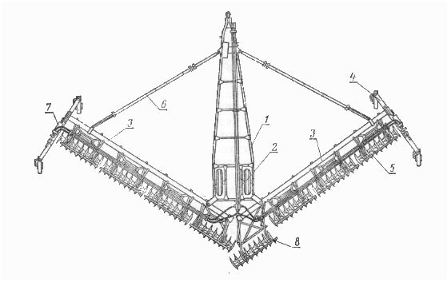
Рисунок 24 – Лущильник ЛДГ-10

Конструкция ЛДГ-10 включает в себя раму (рисунок 24), установленную на пневмоколеса (2), рабочие секции (5), перекрывающую дисковую батарею (8). Штанги (3) установлены на каретки (4), каждая из которых включает в себя брус с двумя самоустанавливающимися колесами и гидравлический цилиндр с настроечным винтом для выставления глубины обработки. Для того чтобы все дисковые секции равномерно обрабатывали почву, регулируют силу сжатия прижимных пружин. Равномерность настраивают при помощи специального винтового механизма. Для трансформации оборудования ЛДГ-10 в транспортировочное или рабочее положение используется гидравлический цилиндр (7). При необходимости перемещения агрегата трактором МТЗ на значительные расстояния по дорогам с небольшой шириной, оборудование приводят в положение для дальней транспортировки. Лущильник ЛДГ-10 оснащен дисками сферической формы, взрыхляющими почву на глубину до 100 мм и уничтожающими сорняки. Лущильник, установленный на МТЗ, может работать при влажности почвы в пределах 12-25%, измельчать земляные глыбы и взрезать пласты с корнями многолетних растений. Модель ЛДГ-10 –почвообрабатывающий агрегат совместим с тракторами 3 тягового класса. Благодаря особенностям конструкции возможна транспортировка оборудования без дополнительной подготовки и демонтажа. Борона-лущильник ЛДГ-10А разработана для обработки поля после проведения сбора урожая зерновых. Агрегат используется для подготовки поля под пар и перед пахотой, разделки пластов и дробления земляных комьев после вспашки. ЛГД-10А является прицепным оборудованием с двухсторонним размещением дисковых батарей.

  - Борона дисковая БДН-3,6

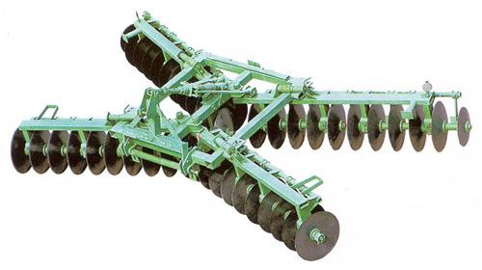
Рисунок 25 – Борона дисковая навесная БДН-3.6

Назначение. Предназначена для рыхления пластов после вспашки, предпосевной обработки зяби, лущения стерни.
Особенности. Рабочие органы - сферические гладкие диски диаметром 450 мм. Для заделки свальных борозд по краям бороны установлены диски диаметром 350 мм. По центру бороны установлен дисковый гребнерез для срезания гребня, остающегося после прохода передних батарей. При подъеме бороны задние рамки автоматически сдвигаются вперед до упора, что повышает продольную устойчивость агрегата в транспортном положении.
БДН-3,6 - навесная машина, агрегатируется с тракторами кл. 1,4…2,0 тс.
Батареи закрепляют на раме в два ряда под углом к направлению движения. С увеличением угла атаки диски глубже погружаются в почву, крошение ее возрастает. Поэтому глубину обработки устанавливают, изменяя угол атаки и давление дисков на почву.
Угол α (рисунок 26) между плоскостью вращения диска и линией направления движения бороны называют углом атаки. У дисковых борон угол атаки изменяют от 10 до 25°. Несколько дисков 6, смонтированных на квадратной оси 5, образуют батарею (рисунок 31). Диски на оси располагают на некотором расстоянии один от другого, между ними ставят распорные шпульки 7.Ось устанавливают в подшипниках, и батарея во время движения вращается.
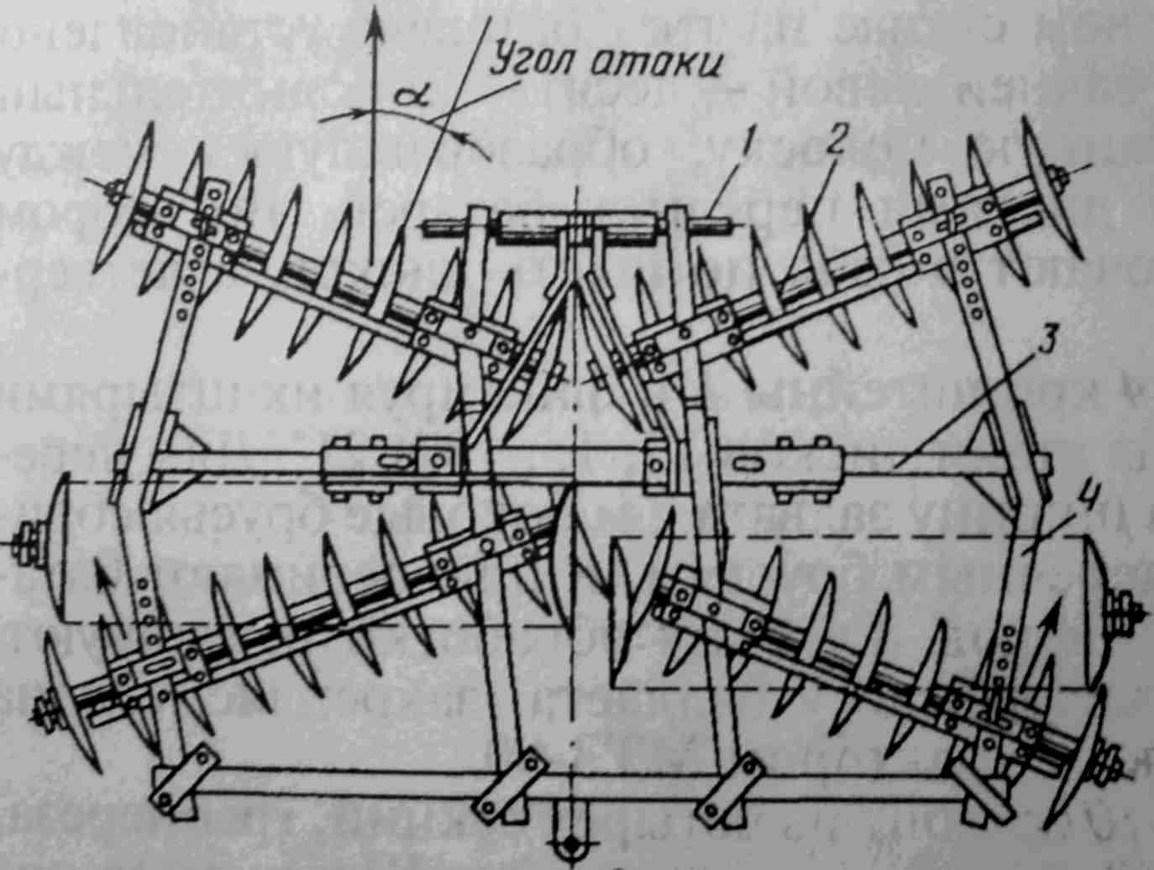
Рисунок 26 - Борона:
1-навеска; 2-батарея; 3-рама; 4-боковой брус;

  - Культиватор КПС-4

Культиватор КПС-4 выпускают в прицепном и навесном вариантах.
Один культиватор (навесной или прицепной) агрегатируют с тракторами типа МТЗ. Навесной культиватор оборудован автоматической сцепкой СА-1. Два-три прицепных культиватора КПС-4 со сцепкой СП-11А или СП-16А агрегатируют с тракторами тягового класса 3 (Т-150, Т-150К, ДТ-75М, ДТ-175С и др.), четыре - со сцепкой СП-16А и трактором К-701.
Подготовка тракторов типа МТЗ к работе с одним навесным культиватором заключается в установке колеи передних и задних колес, проверке давления воздуха в шинах и наладке навесной системы. Давление воздуха в шинах передних колес должно быть 0,17 МПа, а задних-0,1 МПа.
Навесную систему трактора при работе с навесными машинами подготавливают следующим образом. Снимают поперечину прицепного устройства, устанавливают и закрепляют удлинители продольных тяг. Соединяют вертикальные раскосы, длина которых должна быть равна 515 мм, с нижними продольными тягами через прорези вилок. До отказа затягивают стяжные гайки натяжных цепей. На нижние тяги механизма навески и верхнюю тягу устанавливают рамку автоматической сцепки СА-1. Трактор подают задним ходом к культиватору и вставляют рамку в замок на культиваторе. Включают рычаг распределителя на подъем и защелкивают фиксатор. Регулируют стяжными гайками натяжение ограничительных цепей таким образом, чтобы концы продольных тяг при покачивании отклонялись от среднего положения не более чем на 20 мм в каждую сторону, а рама культиватора была перпендикулярна продольной оси трактора.
Подготовка трактора к работе с несколькими культиваторами, соединенными сцепкой, заключается в переналадке навесной системы в прицепную.
Для работы на легких почвах или для рыхления на глубину 6-8 см стрельчатые лапы устанавливают так, чтобы они прикасались к поверхности регулировочной площадки всей режущей кромкой. Для работы на тяжелых почвах и при глубокой культивации режущие кромки рабочих органов должны быть наклонены под углом 2-3° к поверхности регулировочной площадки.
В зависимости от условий работы регулируют сжатие нажимных пружин культиватора КПС-4 перестановкой фигурного упора по отверстиям штанги. Для работы на тяжелых почвах увеличивают сжатие пружин, то есть фигурный упор переставляют в верхнее отверстие и наоборот.
Усилие сжатия пружин на каждой штанге проверяют динамометром. Оно не должно отличаться у отдельных пружин более чем на 20 Н. Перед измерением усилия сжатия пружин грядиль, а вместе с ним и штангу, поднимают вручную до тех пор, пока головка штанги не поднимется от упора на 6-8 мм. Под головку штанги вводят нижний конец динамометра, после чего грядиль медленно опускают. Усилие от сжатия пружин передается на прибор.
При установке навесных культиваторов на заданную глубину обработки проверяют давление в пневматических шинах колес и доводят его до 0,22 МПа. Затем культиватор трактором устанавливают на линии разметки регулировочной площадки. При помощи гидравлики культиватор переводят из транспортного положения в рабочее. Изгиб рамы навесного культиватора проверяют так же, как и прицепного.
Под опорные колеса культиватора ставят бруски толщиной на 2-4 см меньше требуемой глубины обработки. Затем, вращая винты механизма регулировки глубины обработки, рабочие органы опускают на регулировочную площадку.
Из предварительно отрегулированных культиваторов КПС-4 составляют широкозахватные агрегаты с тракторами тяговых классов 3 и 5 для обработки почвы на больших массивах. Для этого устанавливают сцепки на регулировочной площадке и размечают их. После составления широкозахватного агрегата выносные цилиндры культиваторов соединяют с гидросистемой сцепки, а гибкие шланги сцепки - со свободными выводами гидросистемы трактора.
При работе культиватора КПС-4 с зубовыми боронами БЗСС-1 передние части борон соединяют с поводками, а заднюю часть – с цепными растяжками навески. Бороны установлены правильно, если в рабочем положении культиватора они опираются всеми зубьями на поверхность регулировочной площадки, а цепные растяжки слегка провисают. В транспортном положении цепные растяжки натягиваются, а бороны располагаются под небольшим углом вперед. Бороны, навешиваемые на культиватор, устанавливают скосом зуба вперед.
Полевые регулировки и возможные неисправности. Проходят расстояние 50-100 м и проверяют правильность всех регулировок культиватора. Глубину хода рабочих органов замеряют линейкой в 10-15 местах. Фактическая глубина обработки не должна отличаться от заданной более чем на ±1 см. Если рабочие органы, движущиеся по следу трактора или сцепки, находятся на меньшей глубине, их заглубляют, увеличивая сжатие пружин нажимных штанг.
Бороны в агрегате с культиваторами при работе должны двигаться параллельно обрабатываемой поверхности поля, передние и задние ряды зубьев при этом должны находиться на одинаковой глубине. Если передние ряды зубьев идут на большей глубине (в этом случае перед боронами сгруживается почва), то уменьшают длину регулируемых поводков, и наоборот, если передние ряды зубьев заглубляют мельче задних рядов, длину поводков увеличивают. Перекрытие между смежными проходами культиваторных агрегатов не должно превышать 15 см.

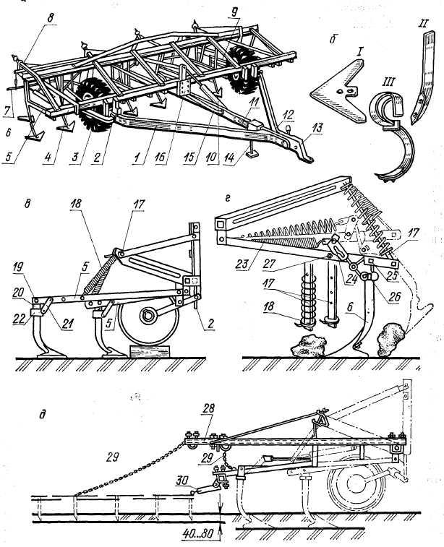

Рисунок 27 - Культиватор КПС-4: а – прицепной вариант КПС-4-01, б – рабочие органы к культиватору, в – навесной вариант КПС-4-03 и схема настройки глубины обработки, г – схема наезда на препятствие, д– технологический процесс работы.

Основные сборочные единицы культиватора (рисунок 27): сварная рама 4, сница, собранная из центрального 11 и боковых 1 и 12 брусьев, опорные колеса 3 с винтовым механизмом 2 регулирования хода рабочих органов, грядили 5 и 9 с лапами, приспособление 8 с поводками 7 для навески борон, соединительный шарнир для составления шеренгового агрегата, гидроцилиндр 10 и прицепное устройство 13.

  - Каток кольчато-шпоровый

Применяют для рыхления верхнего и уплотнения подповерхностного слоя почвы, разрушения корки, комков и выравнивания вспаханного поля. Каждая секция катка составлена из двух расположенных одна
за другой батарей с балластными ящиками. На ось передней батареи свободно надеты поочередно через промежуточные втулки шесть, а на ось задней батареи — семь стальных литых дисков со шпорами диаметром 520 мм. Диски задней батареи смещены на половину шага относительно дисков передней батареи, что облегчает самоочищение катка от налипшей между дисками почвы.
Регулируя массу балласта, можно изменять удельное давление от 27 до 47 Н/см. Ширина захвата трех секций 6 м. одной —2 м, рабочая скорость катка до 13 км/ч
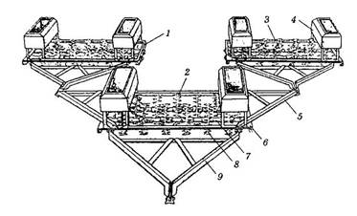
Рисунок 28 -Схема кольчато-шпорового катка 3ККШ-6А.
1 и 3 - задние секции; 2 - передняя секция; 4 - ящик для балласта; 5- боковая планка; 6 - рама; 7 - ось; 8 - диск со шпорами; 9 - прицепной узел

Кольчато-шпоровый каток состоит из трех секций 1,2 и 3. Каждая секция имеет сварную раму, и включает в себя 13 дисков, насаженных свободно на ось 7. Рабочими органами катка являются отлитые чугунные диски 8, по кругу обода которых с обоих боков равномерно размещены клиновидные шпоры, которые при вращении дисков ударяют по почве своей прямой частью, рыхлят и уплотняют ее. Диски задней батареи смещены на половину шага относительно дисков передней батареи, что облегчает самоочищение катка. Диаметр одного диска составляет 520мм.
Сверху на раме каждой секции установлено по два ящика 4 с выдвижными донышками для балласта. К раме присоединяют прицеп 9. По бокам рамы передней секции прикреплены боковые планки 5, к которым присоединяют прицепы задних секций. Прицеп передней секции присоединяют к трактору.

Контрольные вопросы:
- Назначение и устройство лущильника ЛДГ-10.
- Назначение и устройство бороны БДН-3,6.
- Назначение и устройство культиватора КПС-4.
- Назначение и устройство катка 3ККШ-6А.

Лабораторная работа № 8. Посев и посадка сельскохозяйственных культур

Цель работы. Изучить устройство и принцип работы машин для посева и посадки сельскохозяйственных культур.
Методические указания по выполнению работы.
Перед посевом семена дополнительно сортируют и протравливают растворами пестицидов, чтобы повысить сыпучесть, опушенные семена освобождают от волосков и других примесей механическим и ли химическим способом.
Число или общую массу семян, высеваемых на 1 га, называют нормой высева.
Различают разбросной, рядовой, гнездовой, пунктирный и межрядковый способы посева и посадки с.х. культур.
Разбросной посев в настоящее время не применяется вследствие неравномерного распределения семян по поверхности поля и неравномерной заделки по глубине, применяют для посева семян трав на лугах и культурных пастбищах.
Рядовой посев – наиболее распространенный способ посева для целого ряда культур: зерновых, технических и овощных.
Расстояние между рядками и ширина междурядий является основной характеристикой этого способа посева и устанавливается различных культур агротехническими требованиями, преимущественно расстояние между рядами 15 см, глубина заделки 2-10 см.
Гнездовой способ посева и посадки характеризуется двумя основными размерами: шириной междурядий и шириной междугнездий. Для некоторых пропашных культур: кукуруза, хлопок, применяют квадратно-гнездовую и прямоугольно-гнездовую схему посева (посадки). Размещение гнезд или отдельных растений по вершинам квадратов дает возможность проводить механизированный уход за посевами и посадками в двух перпендикулярных направлениях.
Пунктирный способ (кукуруза, сахарная свекла). При этом способе семена высеваются по одному на примерно равных расстояниях друг от друга. Расстояние колеблется от 3-8 до 20-25 см.
Безрядковый сев заключается в равномерном высеве семян широкой лентой (от 100 до 110 см).
Полосовой способ применяют для посева семян зерновых культур по стерне, столовых корнеплодов, лука. Семена заделывают в почву стрельчатой лапой-сошником, которая распределяет их полосами определенной ширины. Расстояние между центрами полос 23 см.
Узкорядный способ . Уменьшение междурядий зерновых культур до 70…80 см часто обеспечивает повышение урожайности. При одинаковой норме высева расстояния между семенами в рядах получаются в 2 раза больше по сравнению с обычным рядовым посевом.
Широкорядный способ используют для пропашных культур. Их высевают с междурядьями 45…90 см, что обеспечивает механизированную обработку междурядий.
Ленточный способ применяют для семян овощных культур. Несколько рядов, называемых строчками, объединяют в группы – ленты.
Совмещенный посев предусматривает одновременный высев семян двух культур в разные ряды, заделку их на разную глубину (посев семян зерновых и трав, кукурузы и бобовых).Такой посев увеличивает продуктивность поля, устраняет дополнительный проход сеялки по полю, сокращает сроки посева.
Комбинированный посев включает в себя одновременный высев семян и гранулированных удобрений.

Организация посева и уход за ним

К качеству посева, посадки предъявляют следующие требования:
1. Рядки должны быть прямолинейными. Семена должны быть равномерно распределены по поверхности поля.
2. Отклонения не должны превышать от установленной ширины основных междурядий ± 2 см и стыковых ± 5 см. Неравномерность высева семян между отдельными высевающими аппаратами рядовой сеялки, должна быть в пределах для зерновых ± 6%, зернобобовых ± 10%, трав 20%.
3. Неустойчивость общего высева ± 3%, для минеральных удобрений – не более ± 10%.
4. Высевающие аппараты и другие рабочие органы не должны повреждать более 0,2% семян зерновых и более 0,7% семян зернобобовых.
5. Отклонение от средней глубины заделки семян не должно быть более 15%, что при глубине посева 3…4 см составляет ± 5 см, 4…5 см - ± 0,7 см, при 6…8 см - ± 1 см.

При точном высеве семян предъявляют повышенные требования к качеству семян и их предпосевной подготовке.
Семена должны быть откалиброваны по размеру, отшлифованы, протравлены против возбудителей болезней. Для сеялки точного высева установлены повышенные требования к равномерности глубины заделки семян, коэффициент вариации распределения семян по глубине не должен превышать 20% заданной величины.

Агротехнические требования к сеялке точного высева

- Посев семян томата, перца и баклажана по 5 (± 2) семян в гнездо.
- Кабачка 4 (± 1) семени в гнездо (по длине гнездо не должно превышать 20% длины интервала между гнездами).
- Посев семян капусты 1-2 семени в гнездо.

8.1 Сеялка СЗ-3,6
Для сева колосовых на зерно используют в большей степени зерновые сеялки СЗ-3,6А, СЗ-5,4, СЗ-10,8 и их модификации.
Зернотуковая сеялка СЗ-3,6А (рисунок 29) состоит из двух ящиков 1, двух секций высевающих аппаратов 17, закрепленных внизу к днищу каждого ящика, двух секций туковысевающих аппаратов 2, установленных в задней стенке тукового отделения ящика, резиновых гофрированных семяпроводов 11, дисковых сошников 7, 12, загортачей 8, двух опорно-приводных колес 3, зубчато-цепного механизма привода высевающих аппаратов 4, механизма подъема сошников, гидроцилиндра 16 и прицепного устройства 15. В ящике установлена перегородка, которая делит ящик на два отделения: переднее – для семян и заднее – для удобрений. В перегородке есть окна, которые открываются и при необходимости оба отделения ящика можно использовать для засыпки семян. Сверху ящики закрываются двумя крышками.
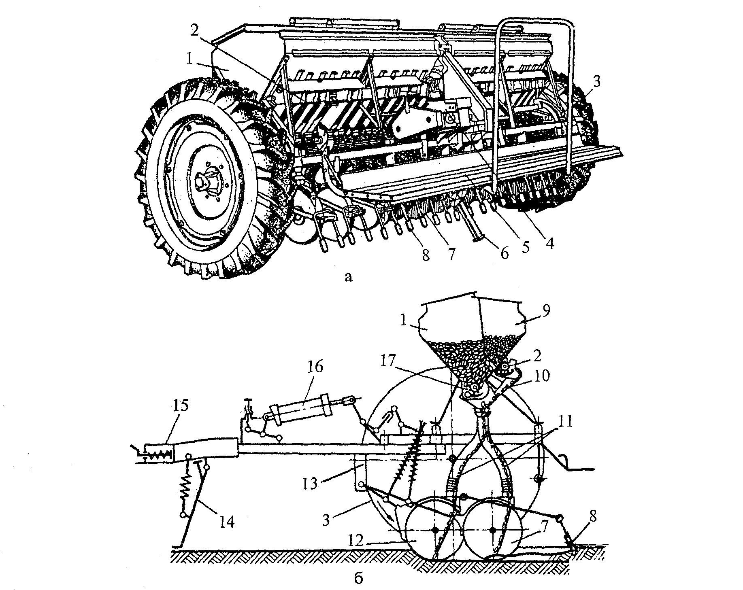
Рисунок 29 - Зернотуковая сеялка СЗ-3,6А
а- общий вид; б- функциональная схема; 1- зернотуковый ящик; 2- высевной аппарат для туков; 3- опорно-приводное колесо; 4- коробка передач; 5 - подножная доска; 6 и 14- подставки; 7- сошник задний; 8- загортач; 9- отделение ящика для удобрений; 10- лоток; 11- семяпроводы; 12- передний сошник; 13- рама; 15- прицепное устройство; 16- гидроцилиндр; 17- семявысевающий аппарат

Рабочий процесс. Во время работы сеялки от опорно-приводных колес 3 приводятся во вращение катушки для высева семян 17 и удобрений 2. Они захватывают семена и удобрения и подают их в семяпроводы 11. После этого семена и удобрения попадают в сошники 7 и 12 и ложатся на дно борозды. Загортачи 8 засыпают семена и удобрения на дне борозды. Рабочая ширина захвата сеялки 3,6м. Глубина хода сошников 4-8см. Емкость зернового отделения ящика 453 дм³, а тукового 212 дм³. Рабочая скорость до 12 км/час. Производительность 3,6 га/час.
Рабочими органами зерновых сеялок являются высевающие аппараты, сошники и загортачи.
Высевающие аппараты – это дозаторы, которые отбирают часть семян из ящика сеялки и направляют их в сошники. Их задача –создать равномерный и беспрерывный поток семян или удобрений, обеспечить устойчивость их высева в независимости от скорости движения посевного агрегата и рельефа почвы. По принципу действия дозаторы зерновых сеялок могут быть механическими, пневматическими и электромагнитными.
Механические высевающие аппараты подразделяются на катушечные, катушечно-штифтовые и вибрационные. Основные из них – катушечного типа. Они являются универсальными дозаторами при высеве зерновых культур. На современных сеялках катушечные аппараты устанавливают с нижним высевом, а для крупносемянных культур (горох, фасоль, бобы) – с верхним высевом для уменьшения степени механического травмирования семян.
К основным частям катушечного высевающего аппарата (рисунок 30) относятся: семенная коробка, катушка 1, муфта 9, вал 4 и подпружиненный клапан 6.
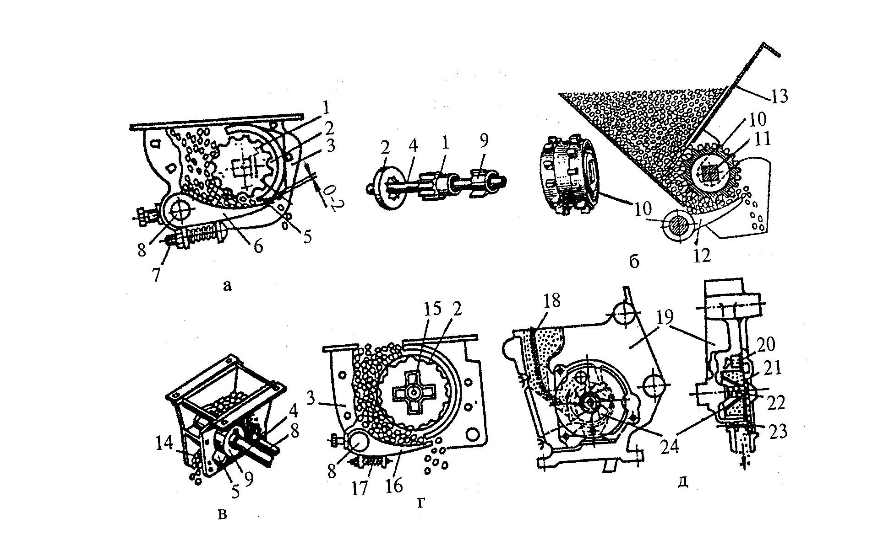
Рисунок 30 - Высевающие аппараты катушечного типа
а, б- рядовых сеялок; в- травяных сеялок; г, д- овощных сеялок. 10 и 24- катушки; 2- розетка;19 - корпус; 4, 11 и 15-валы; 5- ребро муфты; 6, 12, 16- клапаны; 7- регулировочный болт; 8- ось; 9- муфта; 13- заслонка; 14- неподвижное дно; 17 и 22- пружины; 18- ворошилка; 20- диск; 21- окно; 23- болт

Семенная коробка крепится к днищу зернотукового ящика. Катушка закреплена на валу 4 и вращается при работе вместе с валом. В нижней части коробки на оси установлен вогнутый в середину криволинейный клапан 6 для опорожнения семенного ящика.
Рабочий процесс. Семена из зернового ящика высыпаются в корпус 3 высевающего аппарата. Во время вращения катушки семена заполняют ее желобки и перемещаются к семяпроводам. Количество высевающих семян зависит от длины рабочей части катушки и скорости ее вращения, которая регулируется с помощью смены передаточного отношения зубчатой и цепной передачи. Это достигается перемещением шестерен в редукторе или сменой звездочек в цепной передаче. Длину рабочей части катушки устанавливают рычагом регулятора высева путем перемещения его левее или правее вала с катушками. Катушки высевающих аппаратов сеялки должны иметь одинаковую рабочую длину. Ее проверяют при помощи шаблонов, а регулируют компенсационными шайбами на валу аппаратов и перемещением семенной коробки относительно дна ящика. Отклонение длины рабочей части катушки от заданной должно составлять + 1см. Катушки работают без повреждения семян при длине ее рабочей части не менее двух максимальных размеров семени. В зависимости от размера семени устанавливается зазор между клапаном и нижним ребром муфты высевающего аппарата: 0-2 мм для зерновых колосовых и 8-10 мм для крупносемянных бобовых культур.
Катушечно-штифтовые аппараты (рисунок 35б) также могут ставиться на зерновые сеялки. У них норма высева регулируется частотой вращения катушки и заслонкой 13. Для высева мелкосемянных культур на вал аппаратов устанавливают сменные катушки с зубчатой поверхностью, а для крупных семян в комплект входят катушки со специальными буртиками с ребрами.
На зерновых сеялках «Клен» устанавливается высевающая система с электроприводом и электронным приводом из кабины. Она состоит из дозатора, пульта управления, мультиплексора и датчика скорости движения. У дозатора имеется электропривод с микропроцессорным управлением.
На современных широкозахватных сеялках и комбинированных агрегатах устанавливают пневмомеханические высевающие аппараты с централизованным дозированием семян. Подачу семян из бункера обеспечивает дозатор катушечного типа, а транспортировка семян по пневмоприводам и семяпроводам осуществляется воздушным потоком.
Сошники являются вторым основным рабочим органом зерновых сеялок. Они служат для создания в почве бороздки и укладки на ее дно семян и удобрений. От качества работы сошников в значительной мере зависит появление равномерных дружных всходов и развитие растений. Сошники должны создавать одинаковые борозды заданной глубины, не выносить нижние слои почвы на поверхность поля, чтобы не было потери влаги, уплотнять дно борозды для обновления капилляров в почве, обеспечивать равномерное распределение семян в борозде, присыпание их влажным слоем почвы. Наиболее распространенным типом сошников является двухдисковый однорядковый (обычный) сошник (рисунок 31) и килеподобный сошник (рисунок 32).
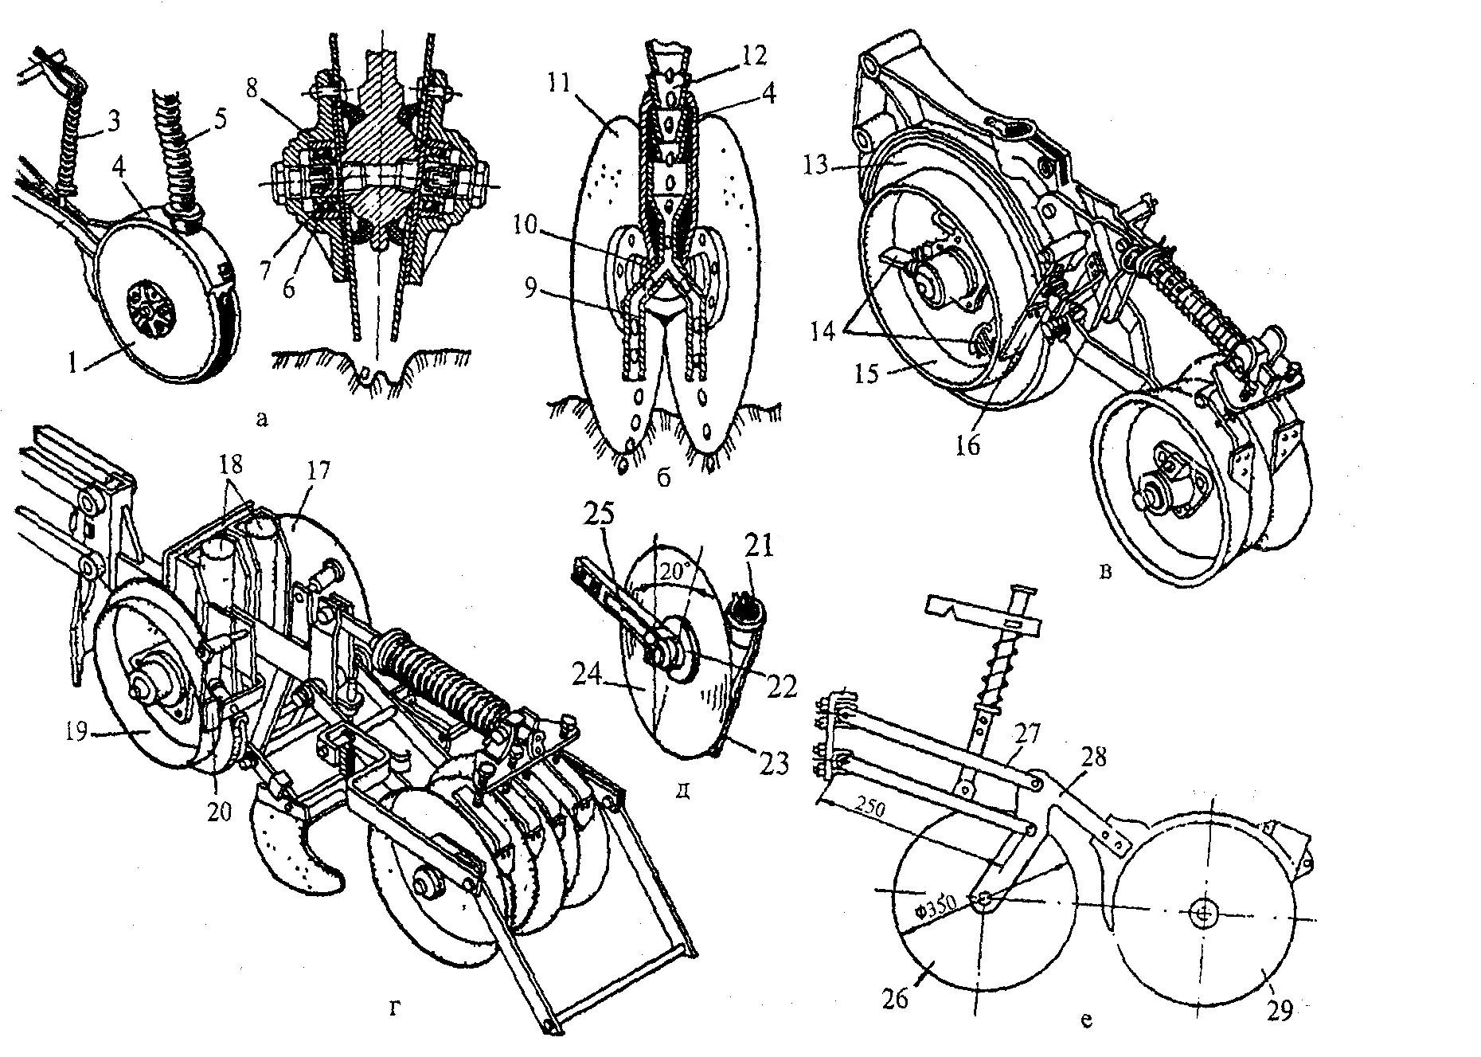
Рисунок 31 - Дисковые сошники
а– двухдисковый однострочный; б–двухдисковый двухстрочный; в– двухдисковый однострочный с ребордами; г– двухдисковый двурядковый с ребордами; д– однодисковый; е– двухдисковый с дисковым ножом.; 1, 11, 13, 17, 24– диски; 2– поводок; 3– штанга с пружиной; 4– корпус сошника; 5 и 12– семяпроводы; 6–подшипник; 7 и 10 – оси дисков; 8- крышка; 9– распределитель; 14, 25 и 28 –кронштейны; 15 и 19 – реборды; 16, 20 и 23– чистики; 18 и 21- лейки; 22– ступица; 26– дисковый нож; 27– подвеска; 29– сошник дисковый.

Двухдисковый однорядковый (обычный) сошник состоит из двух плоских дисков 1, корпуса 4 с раструбом и поводком 2. К дискам прикрепляютсяфигурные крышки 8, в которые вставлены оси 7 с подшипниками 6. Кромка дисков разрезает почву и поэтому заостренная.
В передней части диски сходятся, образуя клины с углом 10º. Зазоры между ними должны быть не меньше 1,5 мм. В задней части корпуса сошника закреплены два чистика и направляющая пластина для направления семени на дно борозды. Между корпусом и дисками установлены резиновые уплотнители. При движении сошника диски 1 вращаются, разрезают почву и смещают ее на обе стороны, создавая борозду. Семена и минеральные удобрения по направляющей пластине попадают на дно борозды. Стенки борозды осыпаются и частично присыпают семена и удобрения почвой. Внутренние поверхности дисков очищаются чистиками.
Глубина хода дискового сошника регулируется винтом регулятора глубины сеялки, а устойчивость хода – сжиманием пружины штанги 3 сошника.
Килеподобный сошник (рисунок 32) имеет в передней части заостренную пластину (киль) 6, которая перемещает частички почвы сверху вниз и уплотняет дно борозды. Глубина хода сошника регулируется давлением пружины или тягой.
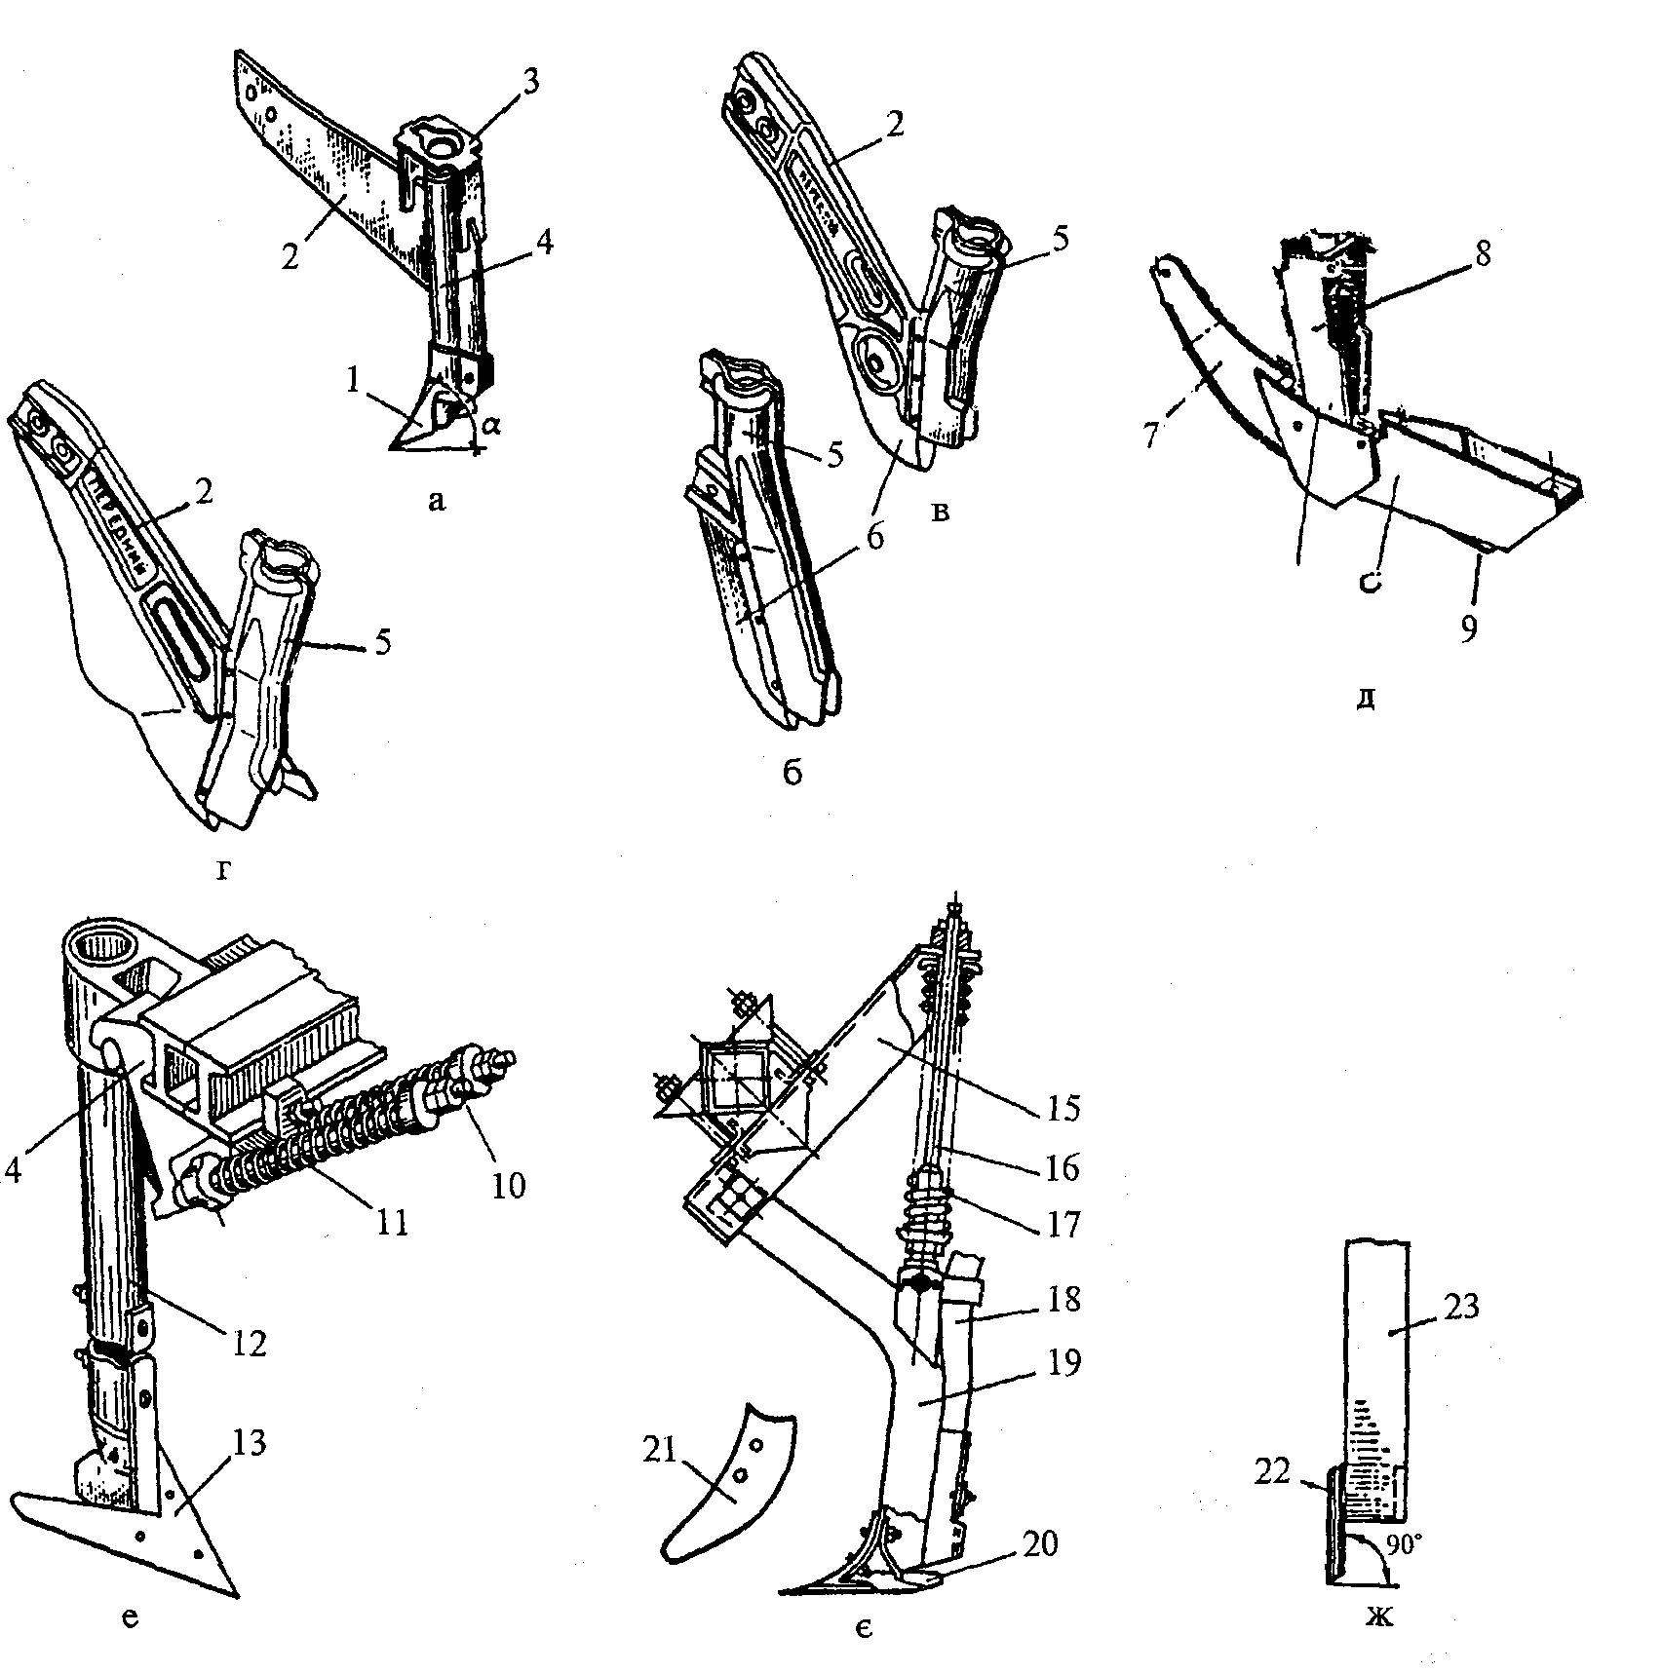
Рисунок 32 - Сошники
а– анкерный; б– килеподобный сеялки СЗТ-3,6А; в– килеподобный сеялки СЗ-3,6А; г– килеподобный льняной сеялки; д– полозовидный комбинируемый; е и є– стерневых сеялок; ж– трубчатый; 1– киль; 2 и 15– кронштейны; 3– скоба; 4 и 23– трубки; 5, 8– лейки; 6- килеподобные лемеха; 7– полоз; 9- пятка; 10– болт; 11 и 17– пружины; 12 и 19–стойки; 13 и 20– лапы; 16– тяга; 18– семяпровод; 21 и 22– носок.

Сошники сеялок должны обеспечивать заделку минеральных удобрений на 2-3 см глубже семян и смещение вбок от рядка на 3-5 см.
Глубина хода сошников регулируется винтом регулятора глубины, а стойкость хода сошников обеспечивается сжатием пружин натяжных штанг.
Рабочие органы для загортания борозд (загортачи) являются третьим основным органом зерновой сеялки (рисунок 33).
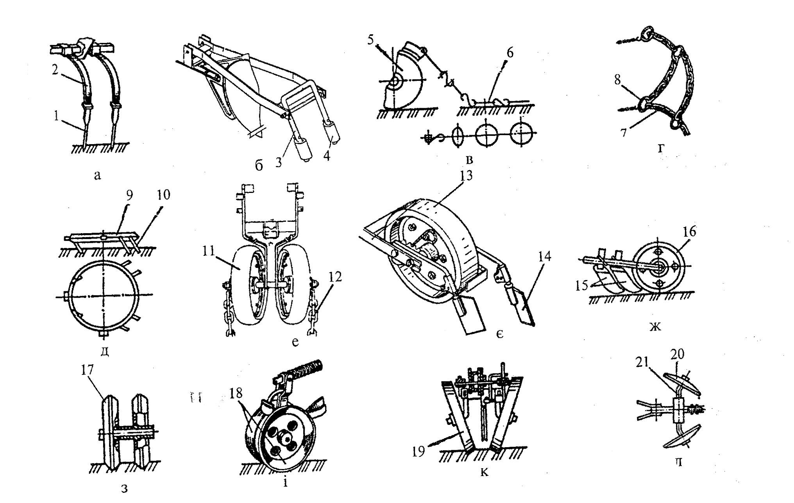
Рисунок 33 - Рабочие органы для загортания борозд
а и б- пальцевые загортачи; в - шлейф кольцевой; г - шлейф цепной; д- боронка кольцевая; е- прикатывающий каток; є- каток с пальцевыми загортачами; ж- пальцевые загортачи с катком с- каток клиновидный; и- катки конические; л- дисковые загортачи; 1 и 10- зубы; 2- стояк; 3- скоба; 4- наральник; 5- сошник; 6, 8 и 9- кольца; 12- цепи; 11, 13, 16-обрезиненные катки; 14 и 15- полки; 17- клинообразные катки; 18, 19- катки конусообразные; 20- сферический диск; 21- полуось

Рабочие органы предназначены для полного загортания семян и борозд, выравнивания поверхности поля.
Пальцевые загортачи являются основными для зерновых сеялок. Они изготовлены в виде заостренных зубьев 1 на пружинных стойках 2 или в виде прутиков цилиндрического или овального сечения.
На сеялке СЗ-3,6А устанавливают пробоотборник семян, унифицированную систему контроля технологических параметров (УСК) и приспособление для перекрытия семявысевающих аппаратов.
Пробоотборник семян (рисунок 34) установлен на зерновой сеялке СЗ – 3,6А под тремя правыми крайними высевающими аппаратами. Он состоит из лотка 1, крышки 2, трех леек 5 и пружины 3. Нижняя часть лотка прикреплена к семяпроводам. При взятии проб лоток 1 опускается и семена из лейки попадают на его дно. В рабочем положении сеялки крышка 2 поднята, и лейки 5 заходят в лоток. Семена из высевающих аппаратов попадают в лейки, а оттуда – в семяпроводы и сошники.
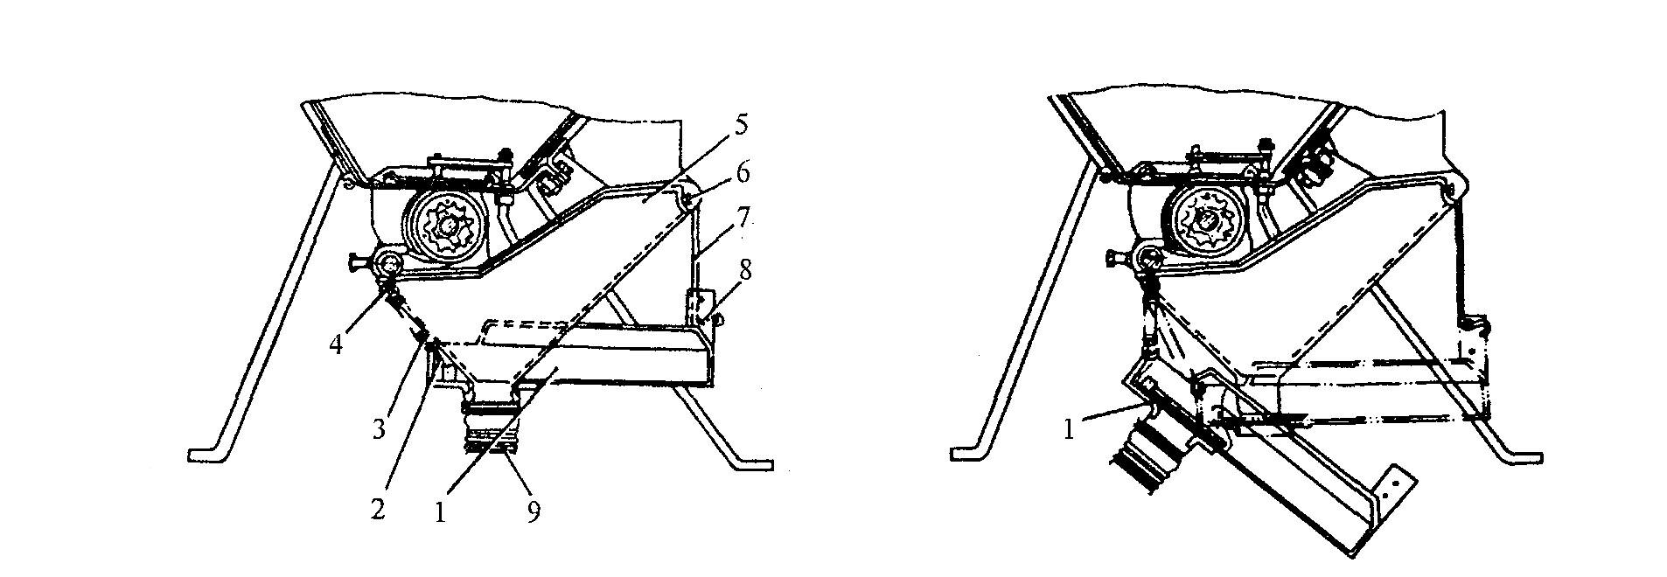
Рисунок 34 - Пробоотборник семян
1- лоток; 2- крышка; 3- пружина; 4- скоба; 5- лейка; 6 и 8- шплинт; 7- крючок; 9- трубка

Унифицированная система контроля призвана обеспечить групповой контроль за высевом семян и уровнем семян и удобрений в зернотуковом ящике. Она состоит из датчиков высева семян, датчика уровня семян и удобрений в ящиках, кабеля и пульта управления. Работает от напряжения 12В. При работе сеялки и подаче посевного материала к семяпроводам (семена проходят между фотоприемником и лампой) информационный сигнал на пульт не приходит. Если высев семян приостанавливается, то через полторы секунды на пульте включается звуковой сигнал, и на световом индикаторе загорается соответствующая лампочка. При снижении уровня посевного материала ниже места установки датчика в зернотуковом ящике появляется свободное пространство (незаполненное зерном или туками) между лампой и фоторезистером, и на пульте у тракториста загорается световой индикатор (Уров. СУ) и подаются одиночные звуковые сигналы.

8.2 Рассадопосадочная машина
Машина СКН-6А предназначена для посадки широкорядным и ленточным способами безгоршечной и горшечной рассад овощей, земляники, черенков и дичков плодово-ягодных культур, эфироносов и табака. Машина работает на полях с выровненной поверхностью, высаживает рассаду длиной от корневой шейки до концов вытянутых листков 100...300 мм с длиной корней 30... 120 мм. Агрегатируется с колесными и гусеничными тракторами тягового класса 1,4 и 3 кН, снабженными ходоуменьшителями. Рабочая скорость составляет 0,6...3,5 км/ч.
Высаживающие диски 4 приводятся во вращение от колеса (рисунок 35) при помощи цепных передач 11, 13 и редуктора 12. Для полива рассады сажалка снабжена системой, включающей баки 17 для воды, сливную 14 и поливную 9 трубы, дозирующее устройство 10. Вода из бака по трубе 14 самотеком поступает в корпус дозирующего устройства 9, а из него по трубе 9 в сошник. При шаге посадки менее 35 см дозирующее устройство настраивают на сплошной полив, при шаге более 35 см - на порционный полив.
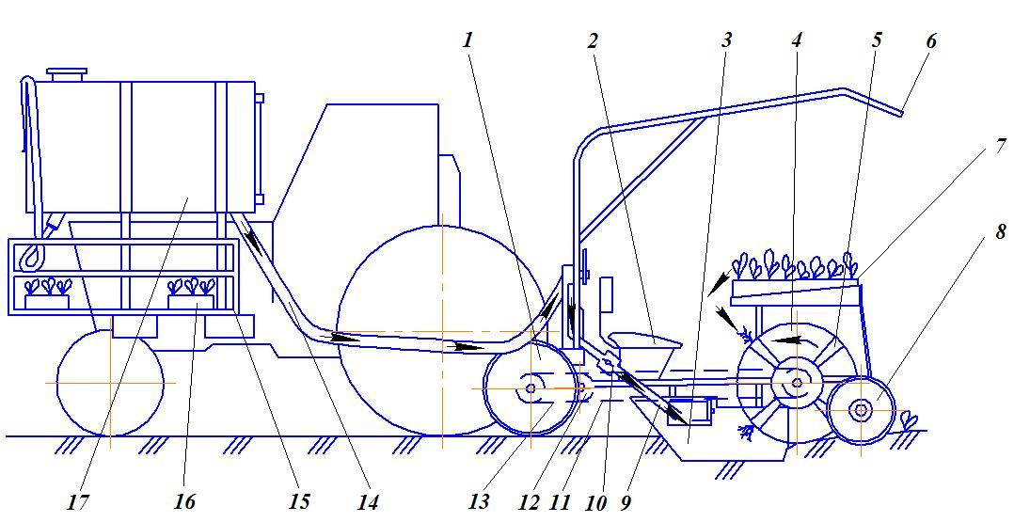
1 - опорно-приводное колесо; 2 - переднее сиденье; 3 - сошник; 4 - высаживающий диск; 5 - захваты; 6 - тент; 7 и 16 - ящики с рассадой;
8 - прикатывающие катки; 9 - поливная труба; 10 - дозирующее устройство; 11 и 13 - цепные передачи; 12 - редуктор; 14 - сливная труба; 15 - стеллаж; 17 - бак.
Рисунок 35- Схема рабочего процесса машины СКН-6А

При движении машины диски 4 вращаются, захваты 5 раскрываются при подходе к сажальщику, каждый из которых с сидения 2 обслуживают одну рассадопосадочную секцию. Сажальщики кладут рассаду в захваты 5, и они автоматически закрываются. Сошник 3 раскрывает борозду, в которую по трубе 9 поступает вода. Над бороздой захваты поочередно автоматически раскрываются, и рассада опускается в борозду. Почва засыпает борозду, а катки 8 уплотняют почву по бокам посаженного растения.
К высаживающему диску 4 можно прикрепить от двух до двенадцати захватов 5.
Машину СКН-6А используют с шестью аппаратами при междурядьях 60, 70 и 90 см и с четырьмя при ширине междурядий 80, 90 и 120 см.
Машина снабжена двухсторонней сигнализацией. Кнопка сигнализации расположена на раме машины возле рабочих мест сажальщиков.
На тракторе закреплены стеллажи 15 для ящиков с рассадой 16. Кроме тракториста, машину обслуживают двенадцать сажальщиков и три оправщика высаженной рассады. При посадке горшечной рассады в бригаду входят также два подавальщика.
Контрольные вопросы:
- Назначение и устройство сеялки СЗ-3,6.
- Назначение и устройство рассадопосадочной машины.

Лабораторная работа №9. Внесение удобрений

Цель работы. Изучить устройство и принцип работы машин для внесения удобрений.
Методические указания по выполнению работы.
Удобрение – туки органические и минеральные вещества, содержащие элементы питания растений.
В зависимости от химического состава подразделяются на органические и минеральные удобрения.
Удобрения повышают плодородие почвы, улучшают ее питательный, водный, тепловой и воздушный режимы. При правильном использовании удобрения положительно влияют на урожайность сельскохозяйственных культур и качество продукции. Эффективность удобрений зависит от биологических особенностей растений, содержания элементов питания в почве и ее влажности, реакции почвенного раствора, а также от уровня культуры ведения хозяйства.

Физико-механические свойства удобрений

Для организации правильного хранения, транспортировки, смешивания и внесения удобрений, необходимо знать их основные физико-химические и механические свойства, определяющие качество поставляемых удобрений.
- Влажность поставляемых удобрений, ее максимально допустимый уровень, должна составлять:
Для азотных удобрений – 0,15…0,3%
Суперфосфатов – 3…4%
Остальных удобрений – 1…2%
От влажности зависят все основные физико-механические свойства удобрений.
- Гигроскопичность – характеризует способность удобрений поглощать влагу из воздуха. При повышенной гигроскопичности, удобрения отсыревают, сильно смешиваются, ухудшается их сыпучесть и рассееваемость. Гранулы теряют свою прочность. Гигроскопичность удобрений оценивают по 10-ти бальной шкале. Гигроскопичность удобрений определяет способ их упаковки, условия транспортировки и хранения.
- Предельная влагоемкость, она характеризуется максимальной влажностью удобрения, при которой сохраняется его способность к хорошему рассеву туковыми сеялками
- Плотность, учитывается при определении необходимой емкости складов, тары, грузовместимости транспортных средств.
- Угол естественного откоса – угол между горизонтальной плоскостью, на которой насыпью размещаются удобрения, и плоскостью откоса кучи (касательная линия по боковой ее поверхности). Его величину необходимо учитывать при закладке удобрений на хранение насыпью, при проектировании бункеров, транспортных средств.
- Гранулометрический состав – это процентное содержание отдельных фракций удобрений, полученных путем рассева гранул различного диаметра. От него зависят склонность удобрения к уплотнению, слеживаемость и рассеваемость. Слеживаемость – склонность удобрений переходить в связанное и уплотненное состояние, она зависит от влажности удобрений, размера и формы частиц, их прочности, давления в слое, условий и продолжительности хранения. Слеживаемость определяется по прочности цилиндрического образца удобрения, хранившегося при определенных условиях и оценивается по 7-ми бальной шкале. Рассеваемость – способность к равномерному рассеву удобрений, зависит прежде всего от их сыпучести (подвижности) и гранулометрического состава. Оценивается по 10-ти бальной шкале. Чем выше рассев, тем выше балл.
Прочность гранул определяет сохранность гранулометрического состава при транспортировке, хранении и внесении в почву удобрений. Механическая прочность гранул на раздавливание определяется на специальных приборах.

Способы внесения удобрений

Годовая норма удобрений под отдельные культуры может вноситься в разные сроки и разными способами.
Различают три способа внесения удобрений:
- Предпосевной (основной)
- Припосевной (в рядки, гнезда, лунки)
- Послепосевное (подкормка в период вегетации)
Предпосевной способ сплошным или разбросным применяют для внесения основной массы туков, всех мелиорантов и органических удобрений.
Цель основного удобрения – обеспечение питания растений в течение всего периода вегетации.
При сплошном способе удобрения, равномерно разбросанные по полю, во время вспашки или предпосевной культивации заделывают в почву на глубину 10…20 см. Более эффективным является внутрипочвенное внесение туков, размещение их лентами, строчками, гнездами во влагообеспеченном слое почвы.
Припосевное внесение удобрений выполняют одновременно с посевом. Удобрения вносят сеялками в почву вместе с семенами или вблизи них. Для всех с.х. культур особенно большое значение имеет внесение в рядки гранулированного суперфосфата, т.к. в начальный период роста растения особенно чувствительны к недостатку фосфора. Питательные вещества из удобрений, внесенных в рядки или гнезда на глубину посева семян, используются большинством растений только в первый период роста, поэтому доза их должна быть невысокой (7…15 кг для высева на 1 га).
Послепосевной способ – подкормка в период вегетации применяют в дополнение к основному и припосевному удобрению. С целью усиления питания растений в периоды наиболее интенсивного потребления ими питательных веществ и ликвидации недостатков микроэлементов. Подкормку широко применяют на многолетних сеяных сенокосах и пастбищах, естественных кормовых угодьях. При подкормке удобрения должны быть заделаны в почву на 2…3 см глубже и на 3…4 см в стороне от рядка семян.

Сроки внесения удобрений

При выборе сроков внесения удобрений надо стараться обеспечить растения оптимальным питанием в течение всего периода их роста и развития, чтобы они дали максимальный урожай хорошего качества.
Удобрения необходимо располагать в почве так, чтобы они находились во влажном слое почвы, в зоне активной деятельности корневой системы растений (15…25 см). Кроме того, надо знать, что вносимые в почву минеральные удобрения могут оставаться в ней в месте их внесения и передвигаться в разных направлениях, питательные вещества удобрений обычно перемещаются в почве вместе с движением влаги, причем на их передвижение влияют как свойства почвы, так и природа самих удобрений.
Сами удобрения с учетом степени увеличения подвижности их питательных элементов можно разделить на 5 групп:
- нерастворимые в воде;
- фосфорные растворимые в воде;
- калийные;
- азотные – аммонийные;
- азотные – нитратные.
По срокам внесения удобрения разделяют:
- разбросанные без заделки или с заделкой на разную глубину
- локальные в виде лент, специальными орудиями в лунки, рядки или гнезда при посеве, посадке и при корневых подкормках.

Почвенно–климатические условия и применение удобрений

Существующие географические изменения в почвенном покрове и климатические условия нашей страны предопределяют различие в эффективности применения удобрений по почвенно-климатическим зонам. Это, в первую очередь, связано с изменениями в уровне потенциального плодородия почв и влагообеспеченности.
По характеру увлажнения:
- лугово-лесная зона (дерново-подзолистые почвы) может быть влажная;
- лесостепная (серые лесные оподзоленные, выщелоченные) и типичные черноземы – полувлажная;
- степная (обыкновенные и южные черноземы) – полузасушливая;
- сухостепная (темно-каштановые, каштановые) - засушливая;
- полупустынная, пустынная (светло-каштановые, бурые и сероземные почвы) – очень засушливые.
Наиболее высокое и стабильное действие удобрений на урожай наблюдается при достаточном естественном увлажнении и при орошении. В этих условиях применяются более высокие нормы удобрений. При недостатке влаги эффективность минеральных и органических удобрений снижается.

Применение удобрений

Азотные удобрения играют ведущую роль в повышении урожая на дерново-подзолистых, серых лесных почвах, оподзоленных и выщелоченных, черноземах, в лугово-лесной и лесостепной зонах.
Фосфорные удобрения наиболее эффективны на черноземных и темно-каштановых почвах, обладают высоким действием на урожай при внесении азотных удобрений.
Калийные удобрения имеют решающее значение на торфяных и бедных калием минеральных почвах легкого механического состава.
При внесении удобрений растение более экономно и продуктивно использует влагу, сглаживается отрицательное действие засухи. Орошение обеспечивает лучшие условия для усвоения растениями питательных веществ удобрений и почвы.

Эффективность внесения удобрений

Для повышения эффективности удобрений в засушливых южных и юго-восточных районах страны необходимо принимать все меры для максимального накопления и сохранения влаги в почве, соответствующие приемы обработки почвы и ухода за растениями. Здесь особенно важно вносить фосфорно-калийные удобрения с осени под глубокую обработку, чтобы они размещались в более влажном, менее пересыхающем слое почвы.
При мелкой заделке эффективность удобрений в засушливых районах снижается особенно резко, а внесение удобрений в подкормку тем более дает незначительный эффект.
В районах с большим количеством осадков в осенне-зимний период легкорастворимые азотные (а на легких почвах и калийные) удобрения во избежание вымывания питательных веществ лучше вносить перед посевом весной.
На кислых дерново-подзолистых почвах бедных органическим веществом и элементами питания необходимы известкование и высокие нормы органических и минеральных удобрений.
На почвах с нейтральной и щелочной реакцией эффективны физиологически кислые азотные удобрения.
Существенное значение для передвижения питательных веществ удобрения, их поглощения и закрепления в почве, имеет механический состав почвы.
Легкие почвы отличаются не только меньшим потенциальным плодородием, но и низкой поглотительной способностью. Это должно учитываться при определении нормы и формы удобрений, срока внесения, способа их заделки.
Для правильного дифференцированного применения удобрений важное значение имеет почвенное агрохимическое обследование с целью определения реакции почвы и содержания в ней подвижных форм, питательных веществ, в том числе микроэлементов.

Комплексные удобрения

Комплексные удобрения подразделяют по составу на:
- двойные (азотно-фосфорные)
- тройные (азотно-фосфорно-калийное).
По способу производства их делят на сложные, сложно-смешенные (комбинированные) и смешенные удобрения.
Сложное удобрение содержит 2 или 3 питательных элемента в составе одного химического соединения (например, аммофос NH₄H₈PO₄, калийная силитра KNO₃ , магний аммоний фосфат MgNH₄PO₄ ).
К сложно-смешенным или комбинированным удобрениям относятся комплексные удобрения, получаемые в едином технологическом процессе. Они производятся путем специальной как химической, так и физической обработки первичного сырья или различных одно- и двух компонентных удобрений (нитрофос, карбоаммофос, жидкие комплексные удобрения).
Смешенные удобрения – это смеси простых удобрений, полученных в заводских условиях либо тукосмесительных установках на местах использования удобрений путем сухого смешивания.

9.1 Разбрасыватель органических удобрений РОУ-6

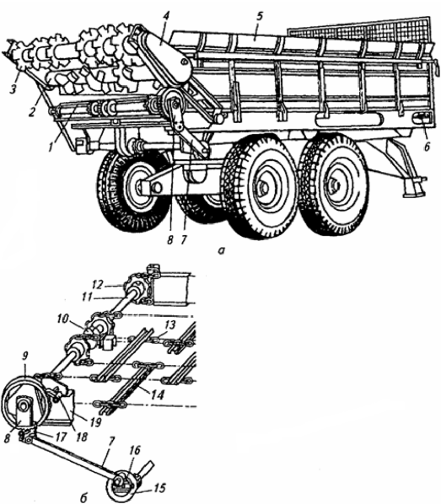
а - общий вид; б - привод транспортера; 1 - цепочно-планчатый транспортер; 2 - измельчающий барабан; 3 - разбрасывающий барабан; 4 - защитный кожух передачи; 5 - надставной борт кузова; 6 - натяжное устройство; 7 - шатун; 8 - коромысло; 9 - храповое колесо; 10 - опорный подшипник; 11 - ведущий вал; 12 - звездочка; 13 - цепь; 14 - скребок; 15 - корпус кривошипа; 16 - диск кривошипа; 17 - ведущая собачка; 18 - предохранительная собачка; 19 - брус рамы
Рисунок 36 - Машина да внесения твердых органических удобрений РОУ-6

Представляет собой двухосный полуприцеп, на раме которого установлен металлический кузов с надставными бортами. По дну кузова движется цепочно-планчатый питающий транспортер. Разбрасывающее устройство машины состоит из двух шнековых барабанов: измельчающего и разбрасывающего, оси которых расположены горизонтально. Устройство установлено на месте заднего борта кузова и приводится в действие от ВОМ трактора. РОУ-6 оборудована также тормозной системой и системой электрооборудования, обеспечивающими безопасность работы.
Питающий транспортер состоит из четырех сварных грузовых цепей, объединенных попарно в две ветви. Каждая ветвь оборудована самостоятельным натяжным устройством. К цепям с равными промежутками прикреплены хомутами металлические скребки. Транспортер приводится в движение кривошипно-шатунным и храповым механизмами от ВОМ трактора. При включении ВОМ корпус кривошипа вместе с диском вращается, через шатун приводится в колебательное движение коромысло, на котором закреплена собачка, прижимаемая к храповому колесу пружиной. Храповое колесо закреплено на ведущем валу транспортера. Когда шатун совершает холостое движение, собачка скользит по зубцам храпового колеса. При рабочем движении собачка упирается в зубец храпового колеса, поворачивая тем самым вал транспортера. Предохранительная собачка удерживает храповое колесо от обратного вращения.
Во время движения агрегата транспортер перемещает весь объем удобрений, находящихся в кузове, к разбрасывающему устройству. Барабаны, вращающиеся снизу вверх, воздействуют на весь слой удобрений. При этом зубья нижнего барабана интенсивно рыхлят удобрения и измельчают соломистые включения. Нижний барабан подает удобрения на верхний барабан. Последний, вращаясь с большей скоростью, подхватывает удобрения и разбрасывает их по поверхности поля. Вследствие того, что шнековая навивка на барабане от центра расходится к его концам, ширина разброса удобрений значительно превышает ширину кузова. Кроме того, верхний барабан, отбрасывая лишние удобрения в кузов, обеспечивает частичное выравнивание слоя.

Контрольные вопросы:
- Назовите физико-механические свойства удобрений.
- Каковы способы внесения удобрений.
- Назовите сроки внесения удобрений.
- В чем эффективность внесения удобрений.
- Описание устройства и принципа работы РОУ-6.

Список используемой литературы

1. Дегтерев Г.П. «Технология и средства механизации животноводства». Москва «Строительная ярмарка» 2010, – 384 с.

2. Белянчиков Н.Н., Смирнов А.И. «Механизация животноводства и кормоприготовления». М.: Агропромиздат, 1990. – 432 с.

3. Воробьев В.А., Дегтерев Г.П. «Практикум по механизации и электрификации животноводства». М.: Агропромиздат, 1989. – 254 с.

4. Коба В.Г « Механизация и технология производства продукции животноводства». Москва «Колос» 2000, – 530 с.

